2019年福建省示范性现代职业院校项目建设

8信息化建设
8.1数字校园建设
81002 核心业务应用系统建设1——教学平台
大数据分析系统建设
JW03教务处
整合线上教学数据 关注师生教学过程

经过一年的建设，圆满完成了信息化专项一项，总额为88万，包括了基础平台、控件定制、+UI设计、数据调研与整理、教员画像分析模型、学员画像分析模型、结果可视化模块等内容。经过整合四个教学平台的教学数据，初步形成了我校线上教学活跃度指数的分析，能够初步了解我校教职员工在混合式教学中线上教学部分的活跃程度。为教学诊断与改进提供了数据支撑。

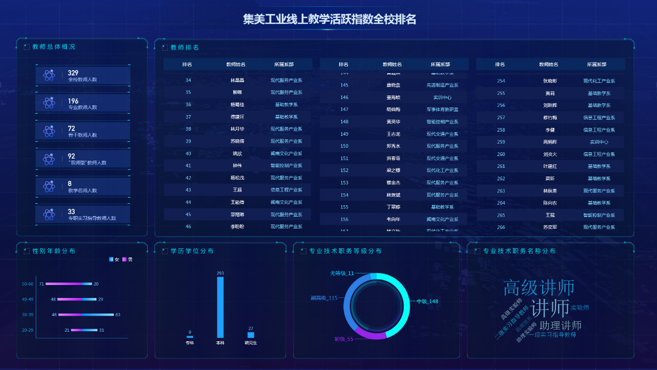
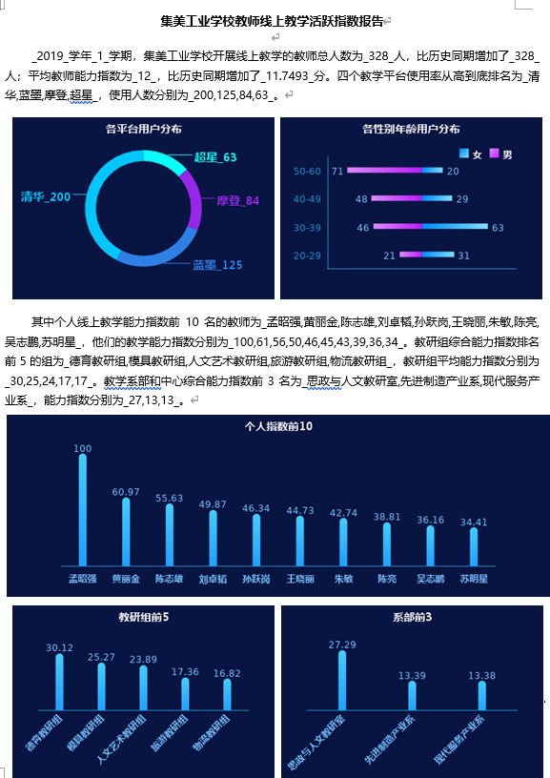

目 录
一、本章参与编审情况 3
二、教学平台大数据分析系统建设方案 4
（一）项目方案 4
（二）方案形成过程性材料 8
三、项目实施过程性材料 15
（一）学校审批流程 15
（二）申报表 16
（三）批复文件 17
（四）政府采购申请及招标参数表 19
（五）招投标文件 21
（六）中标通知书及采购合同 24
（七）采购清单 28
（八）报销流程及发票 30
（九）验收报告 39
（十）项目实施效果 42
（十一）相关记录及佐证材料 42
四、教学平台大数据分析系统运用情况 54
五、教学平台大数据分析系统成果展示 56

一、本章参与编审情况
本章主审：
本章主编：
本章供稿：孙跃岗
序号 | 处室名称 | 处室代码 | 主要参与人员 | 页码
1 | 教务处 | JW03 | 孙跃岗 | 004-020
2
3
4

二、教学平台大数据分析系统建设方案

（一）项目方案
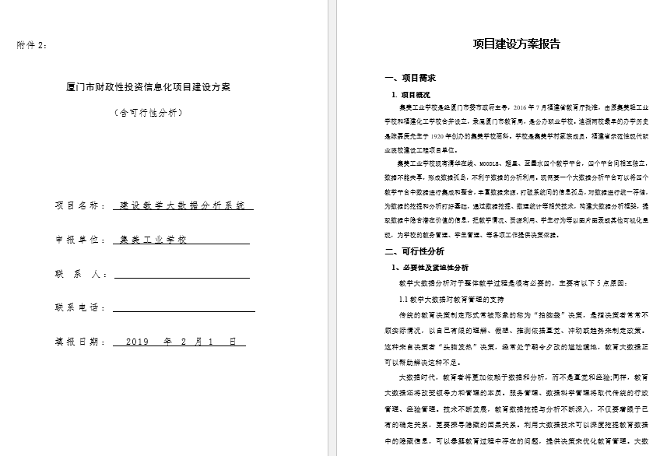
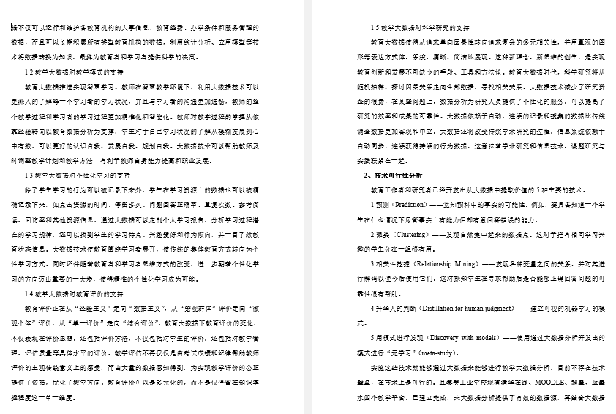
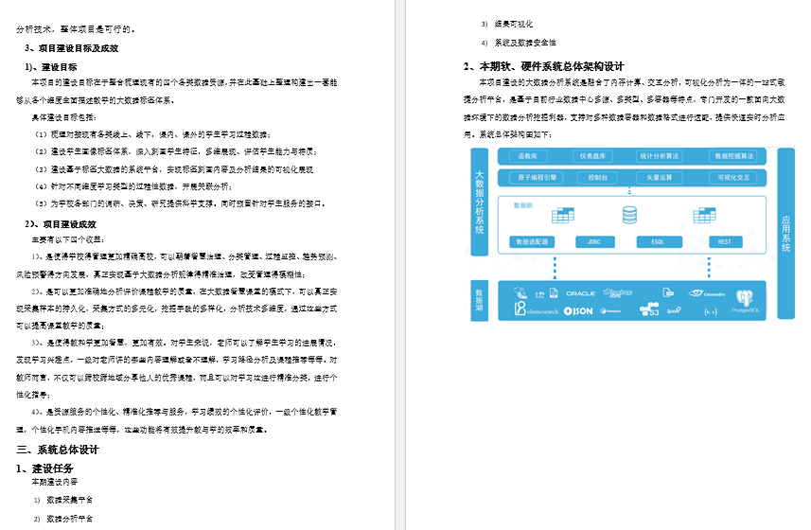
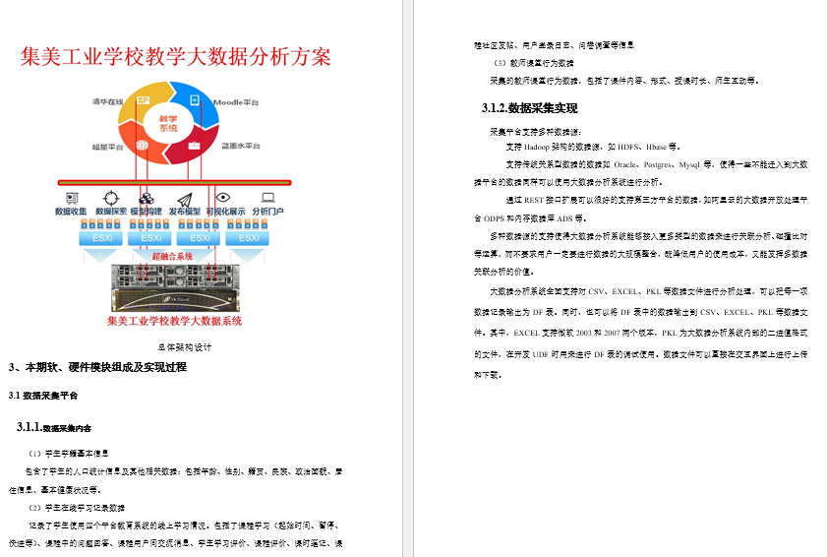
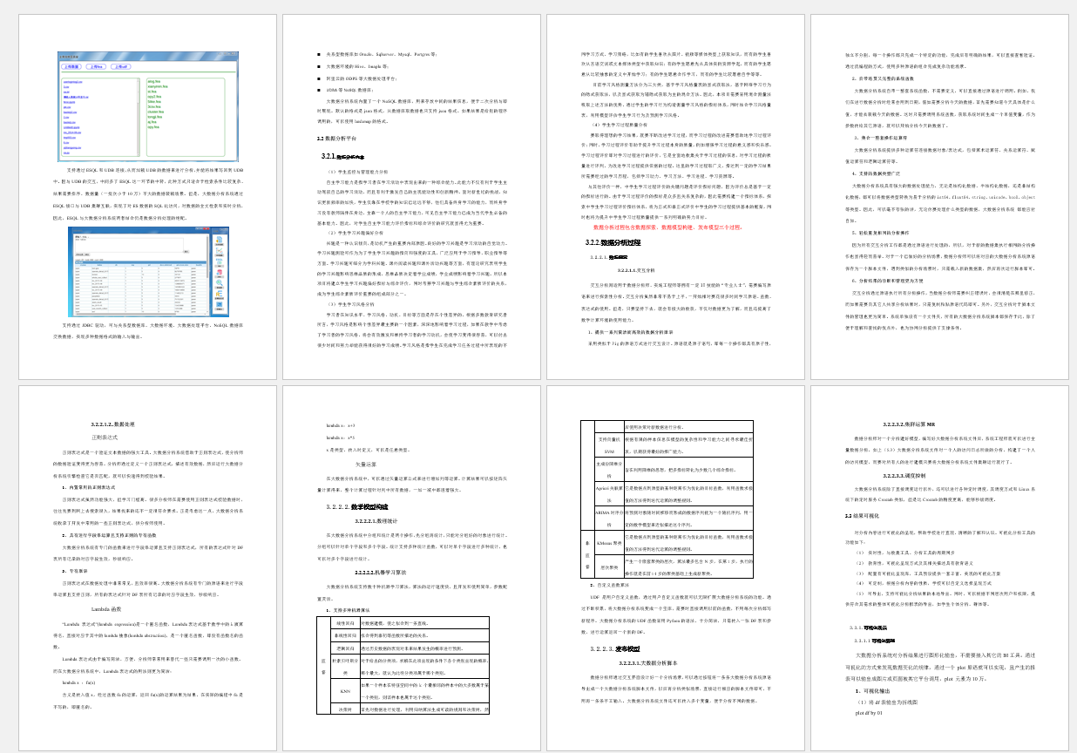
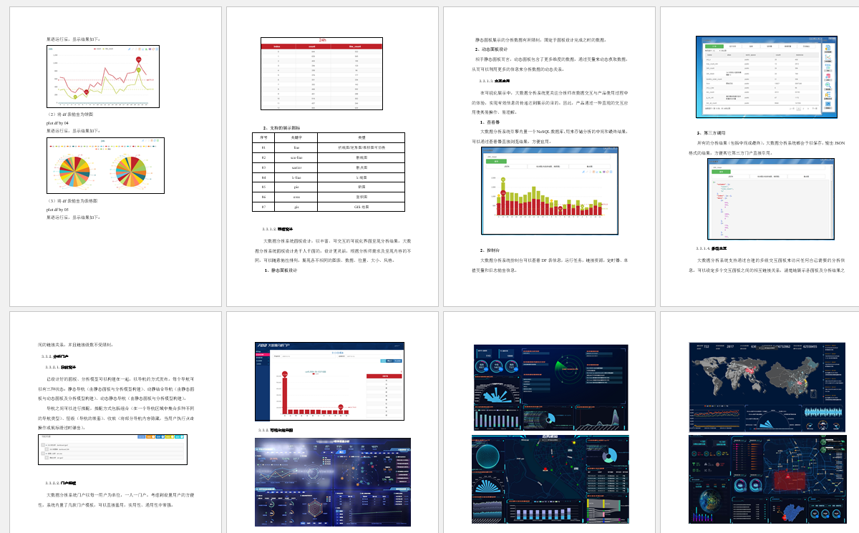
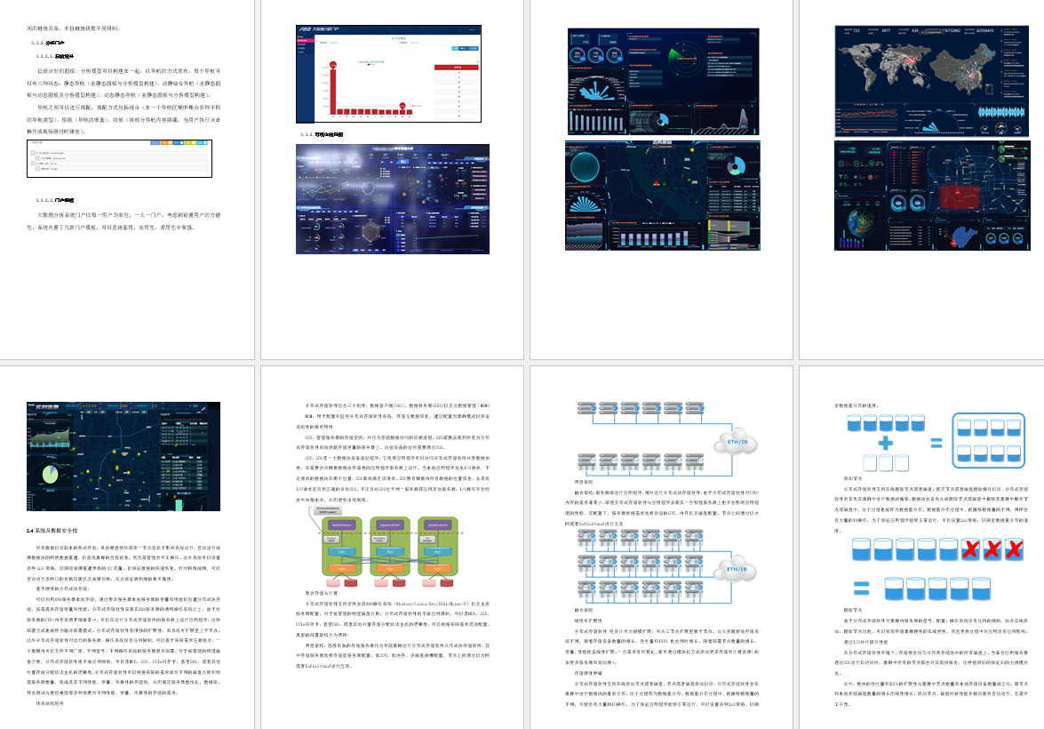
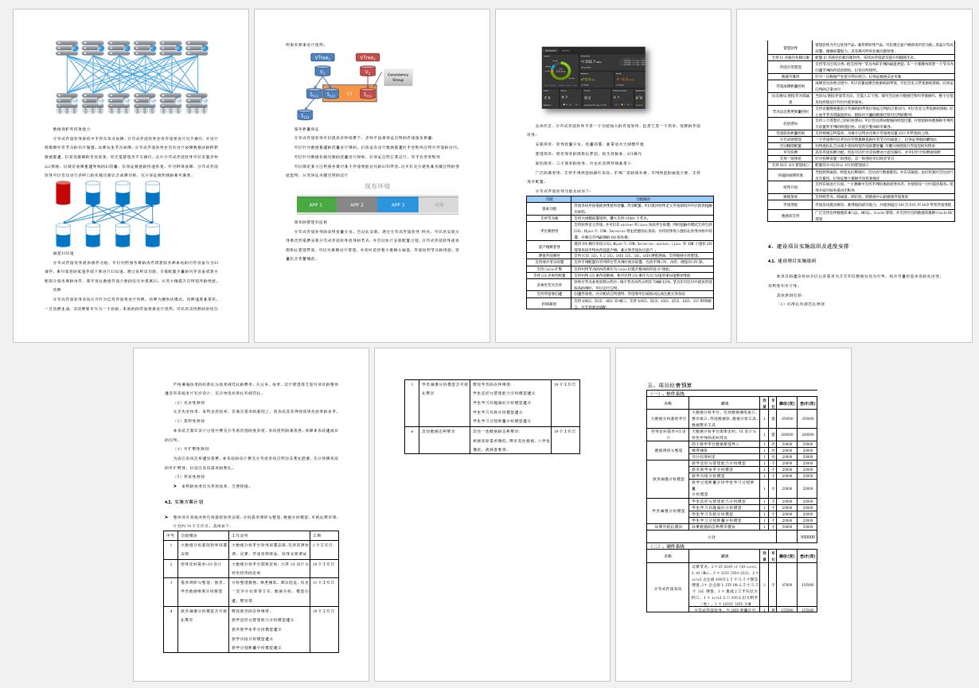

（二）方案形成过程性材料
1.方案评审第一次会议
（1）会议通知
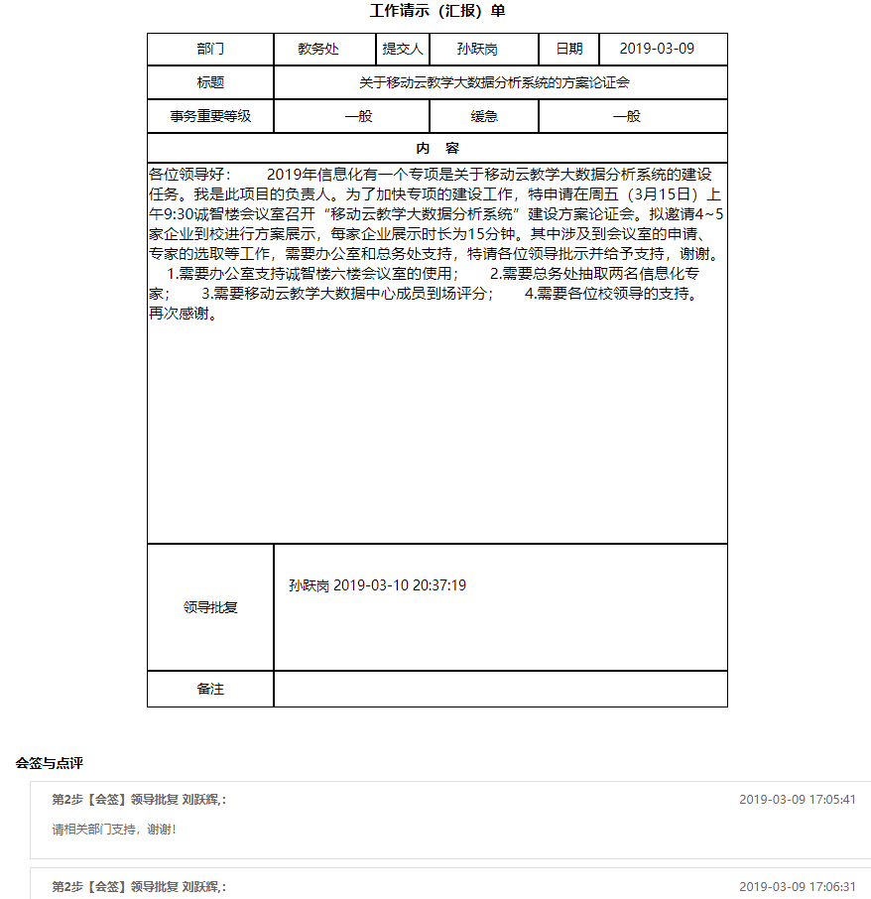
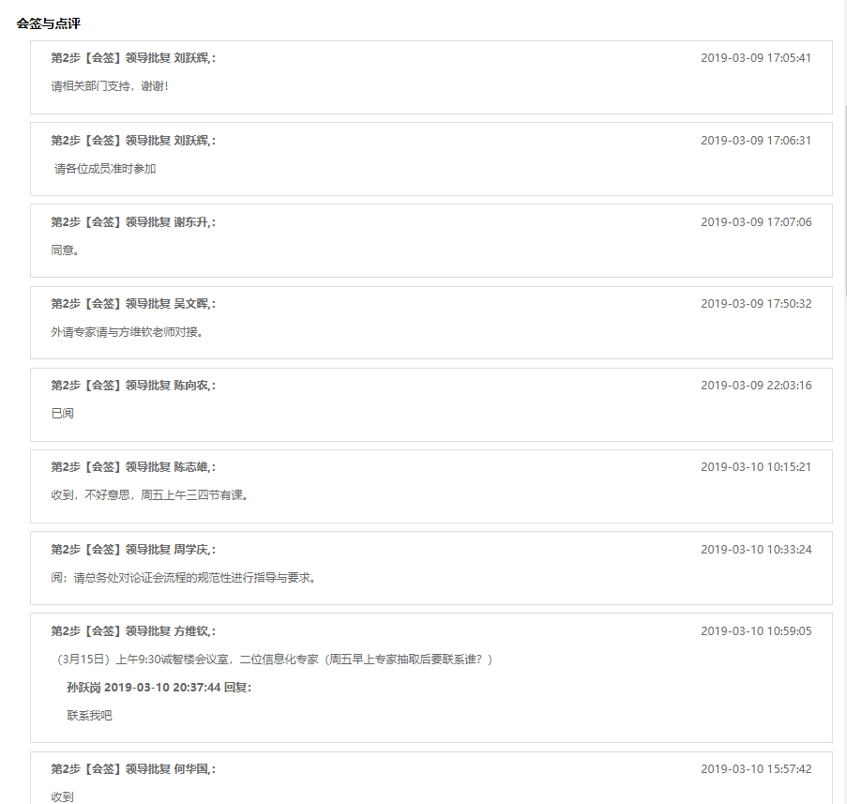
（2）会议签到表
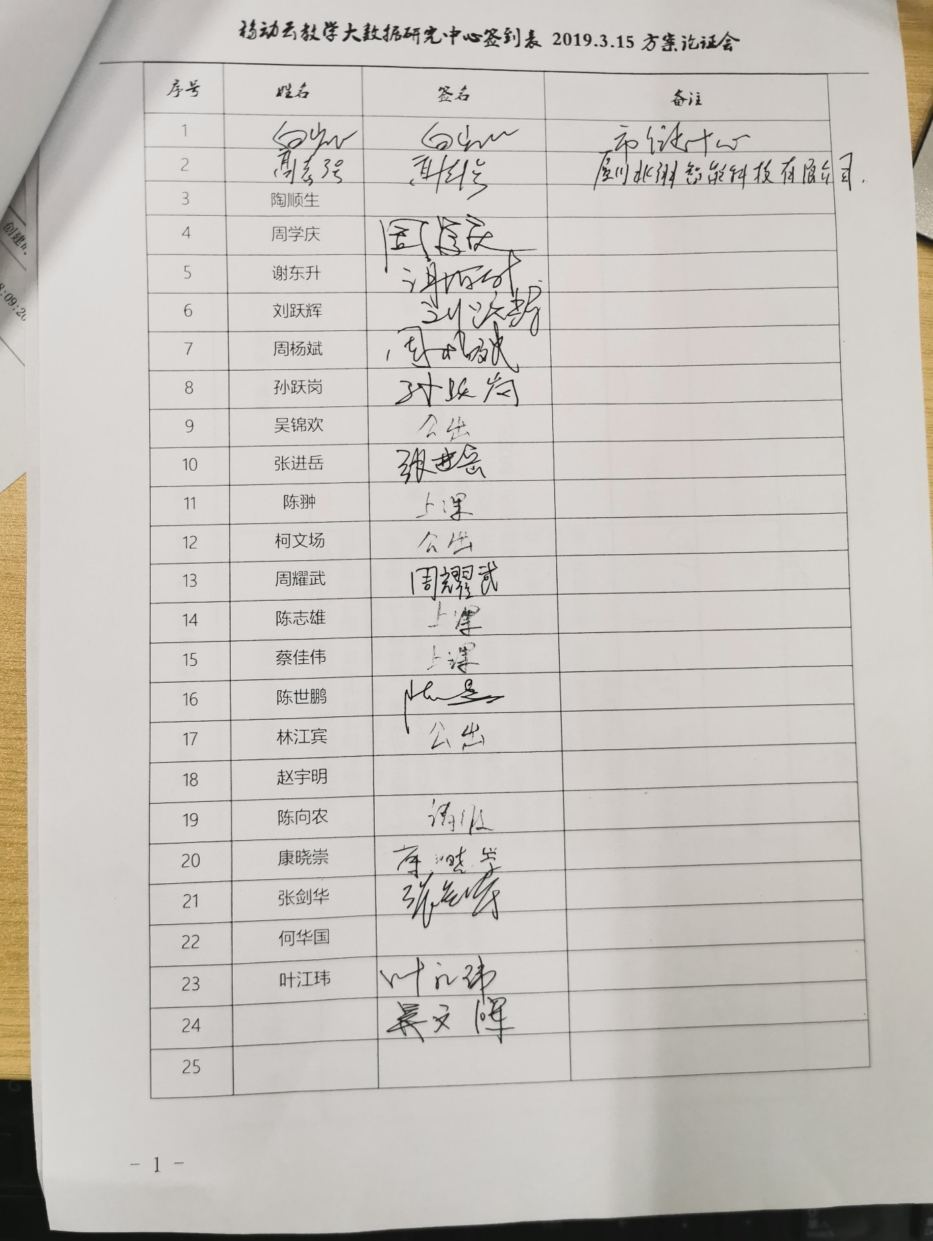

（3）会议记录
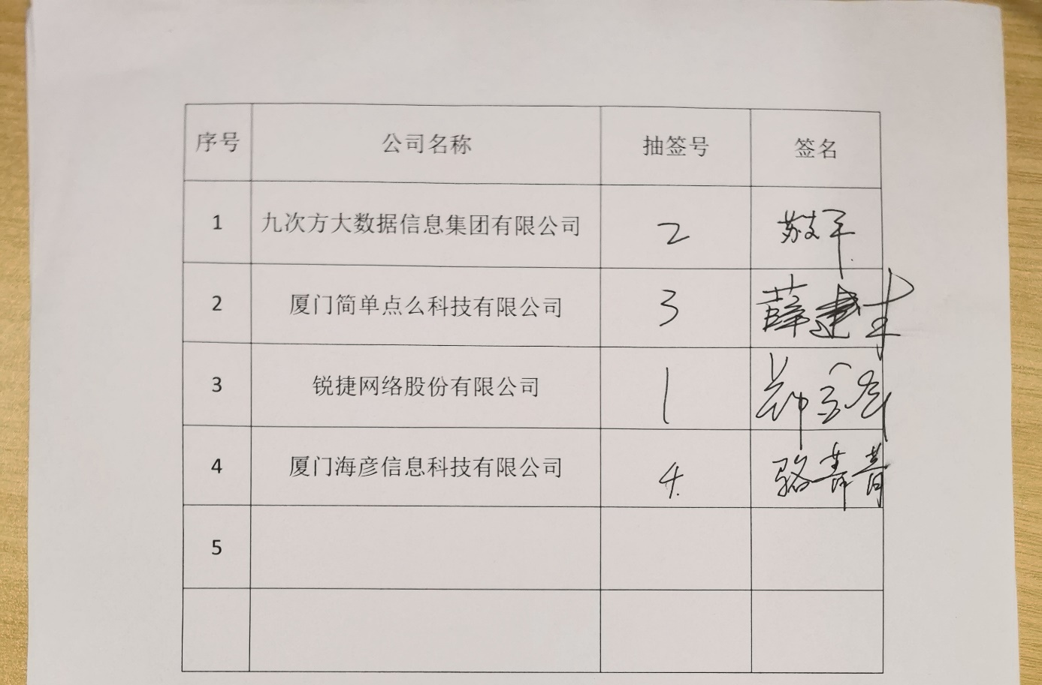
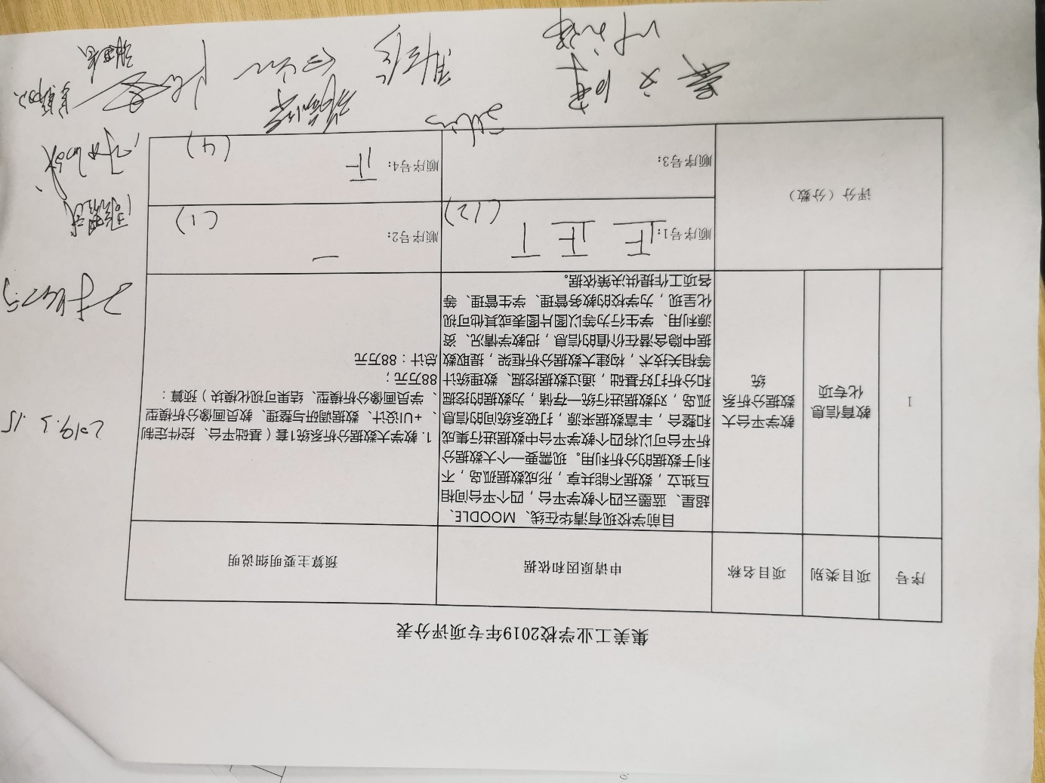

（4）会议总结
根据投票，确定锐捷网络股份有限公司提供的方案入选我校优先建设的方案。
（5）论证会专家补贴
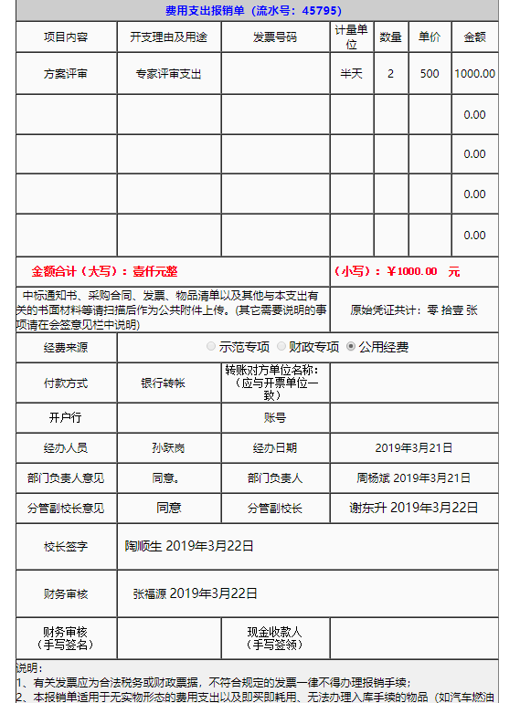
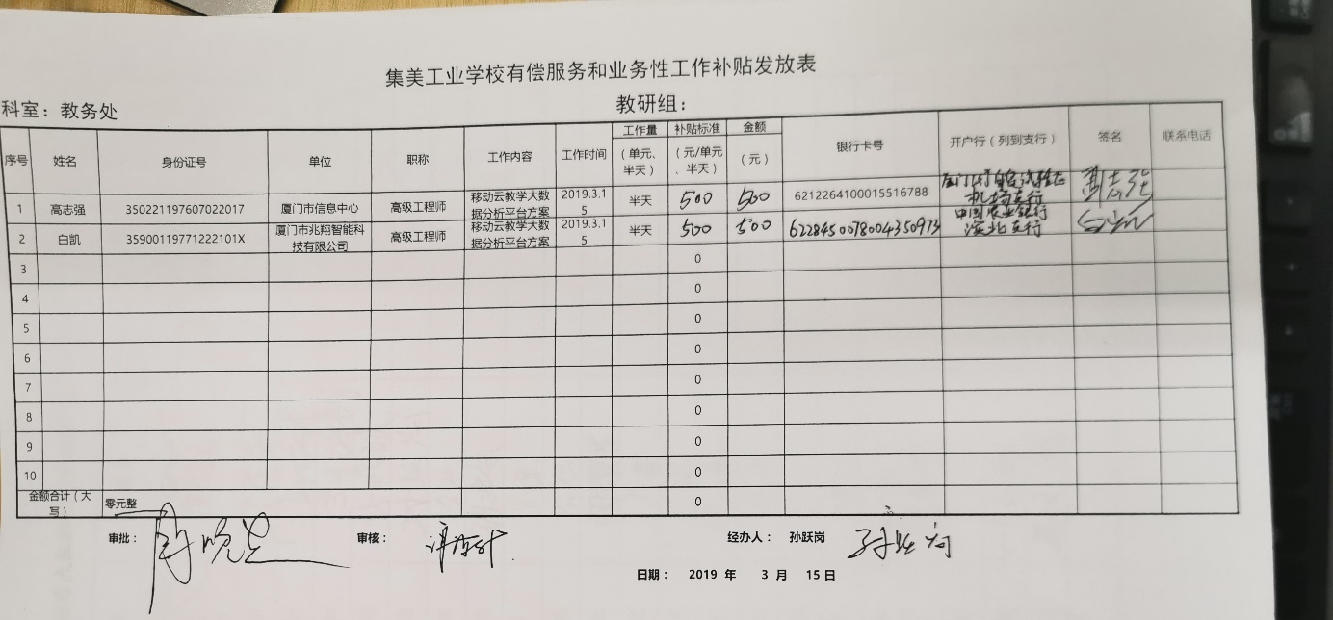

三、项目实施过程性材料

（一）学校审批流程
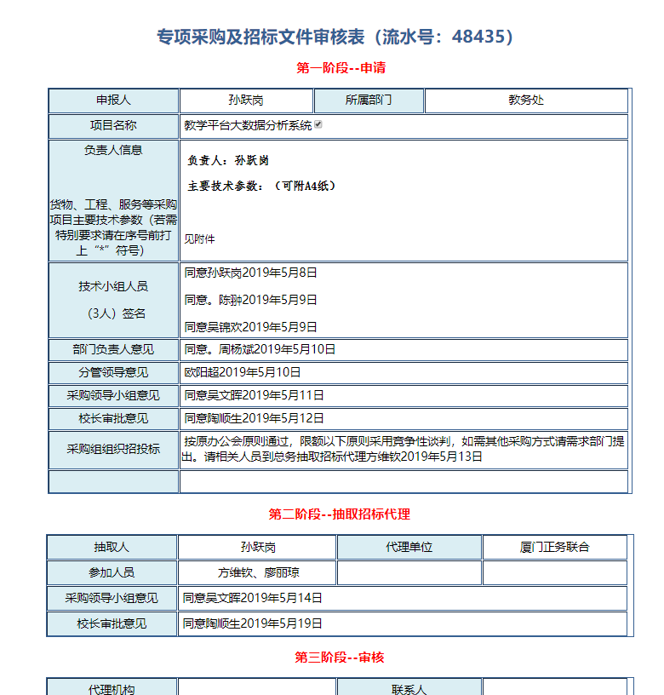
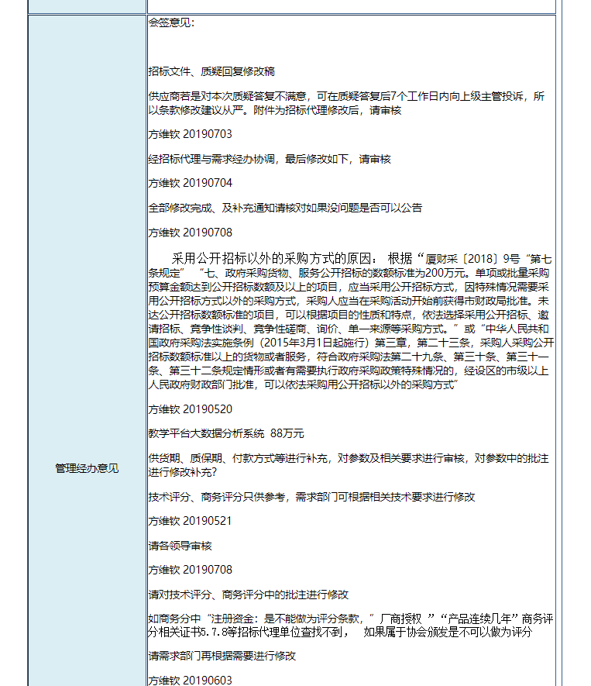

（二）申报表
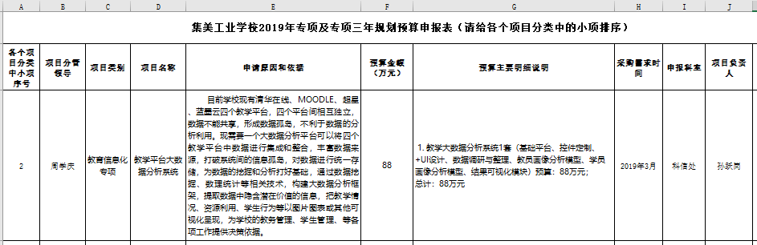

（三）批复文件
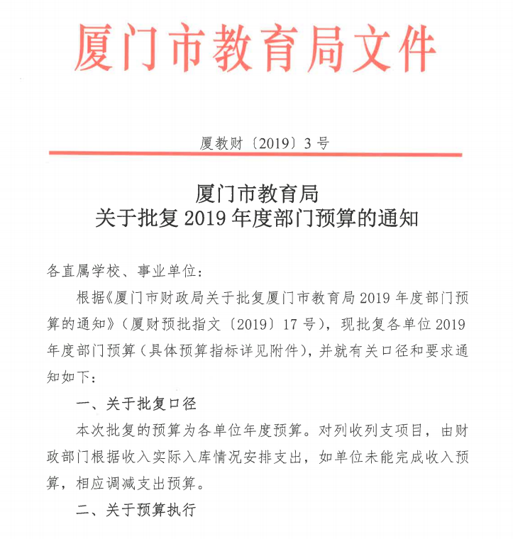
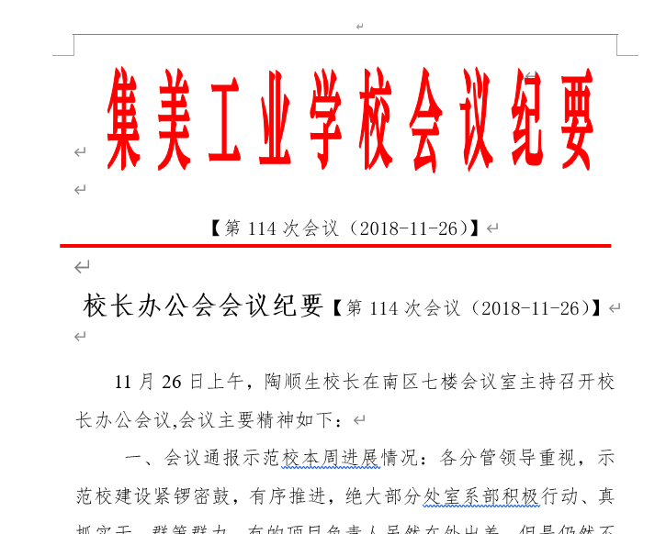
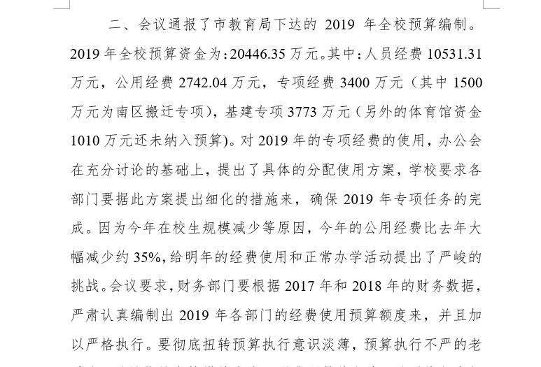

（四）政府采购申请及招标参数表
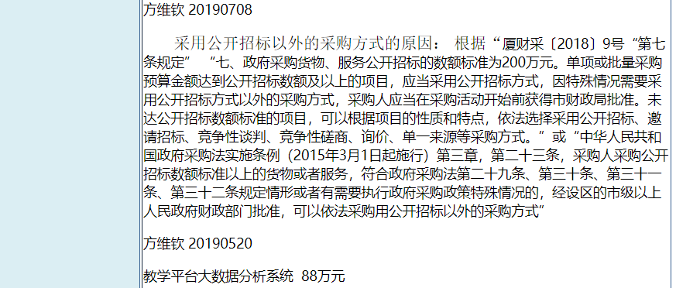
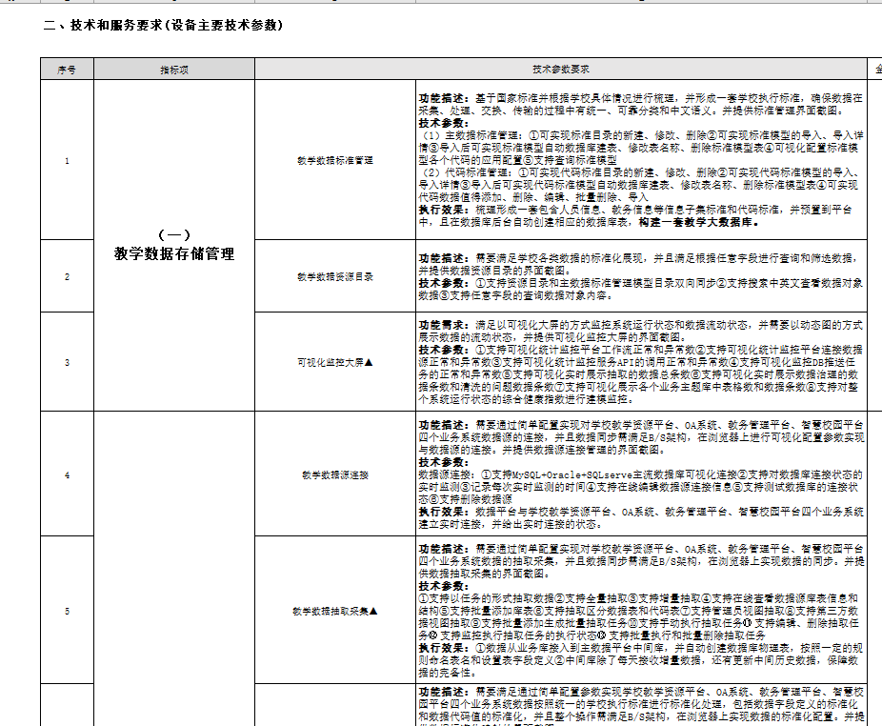
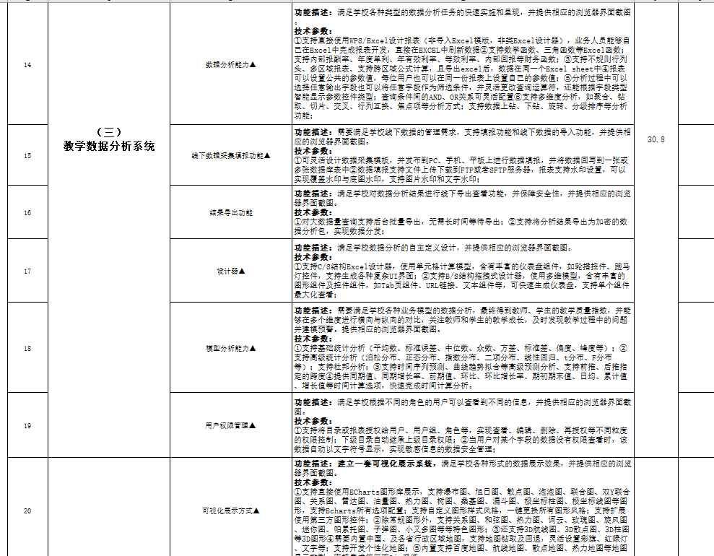
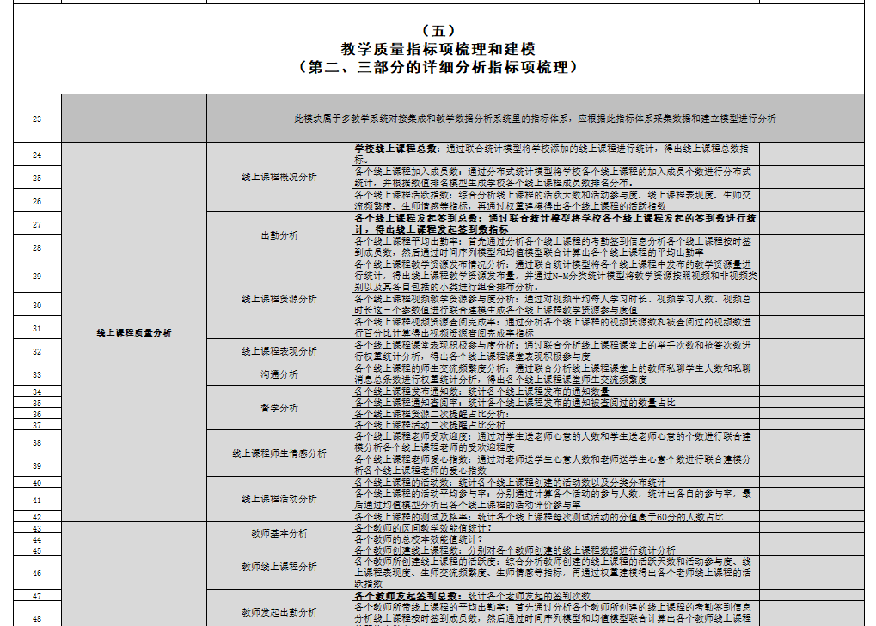

（五）招投标文件
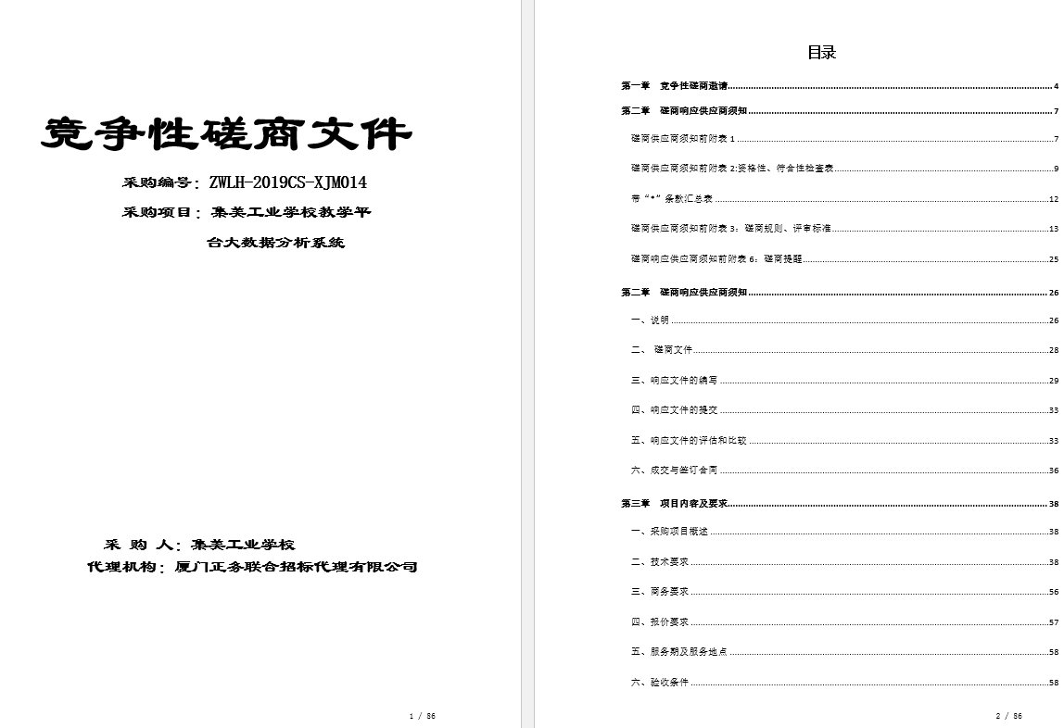
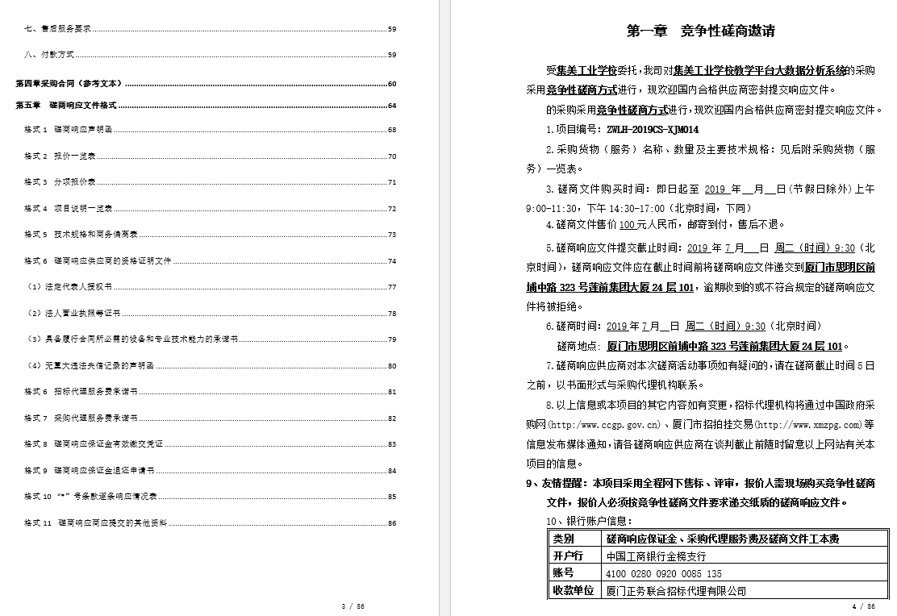
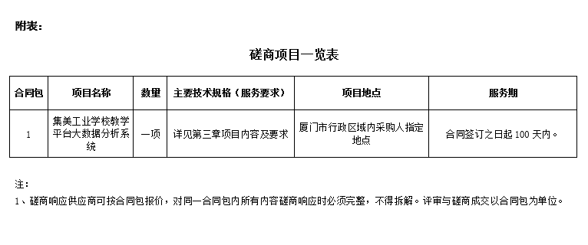
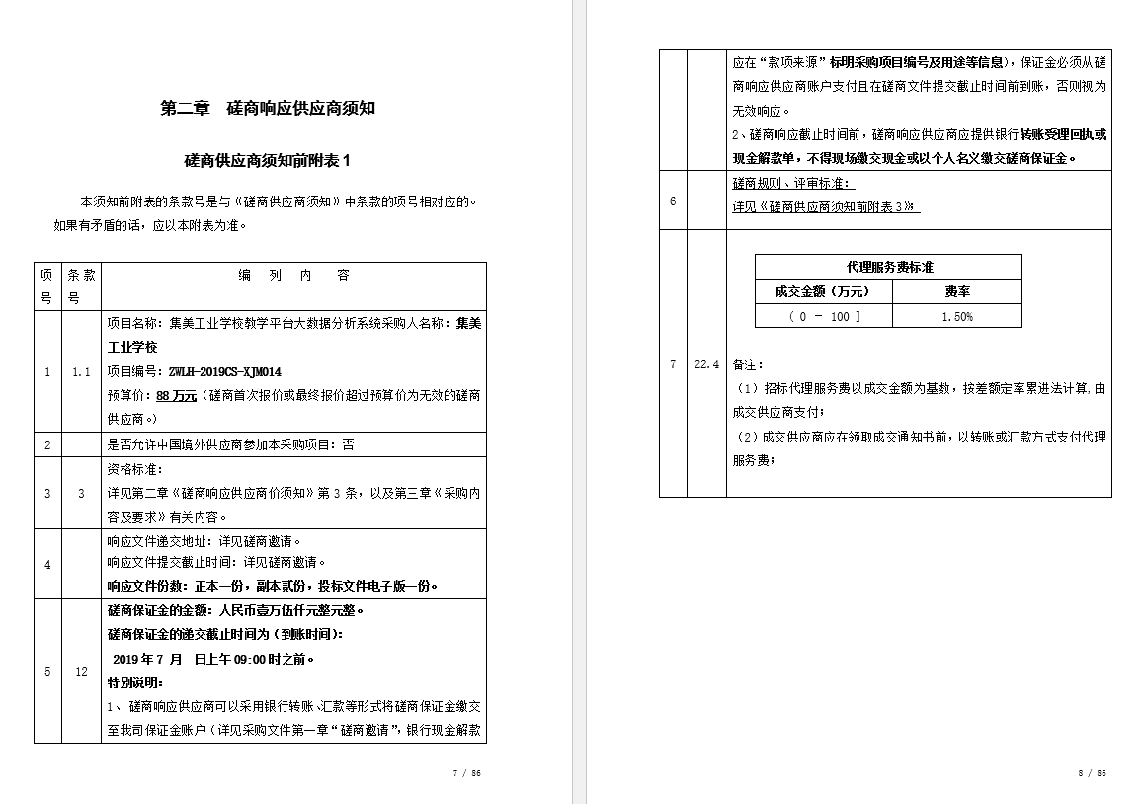
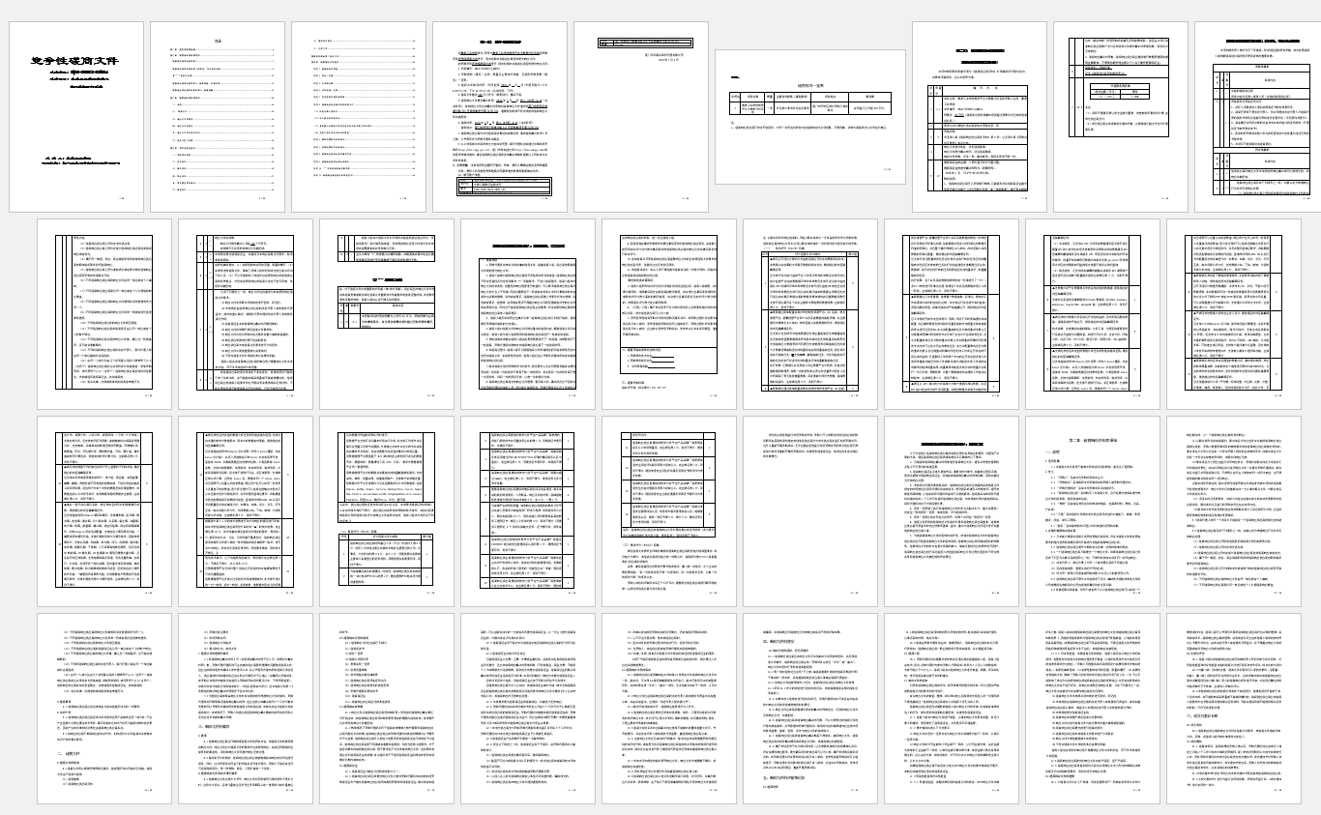
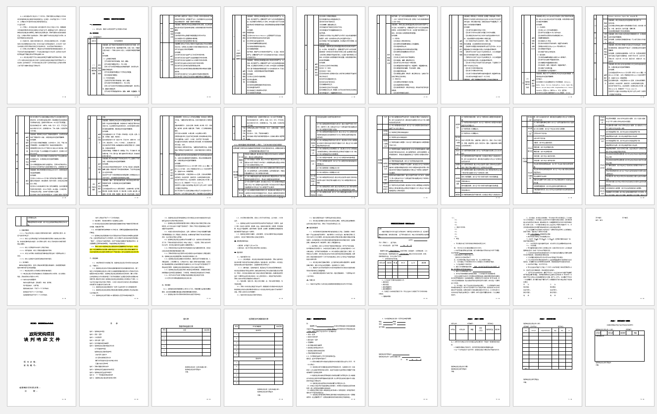

（六）中标通知书及采购合同
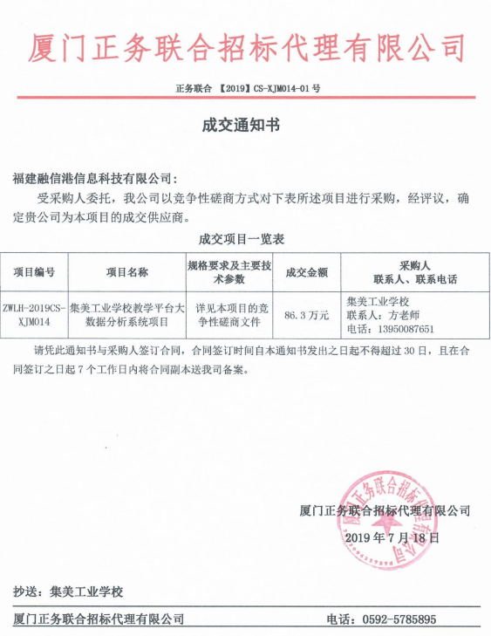
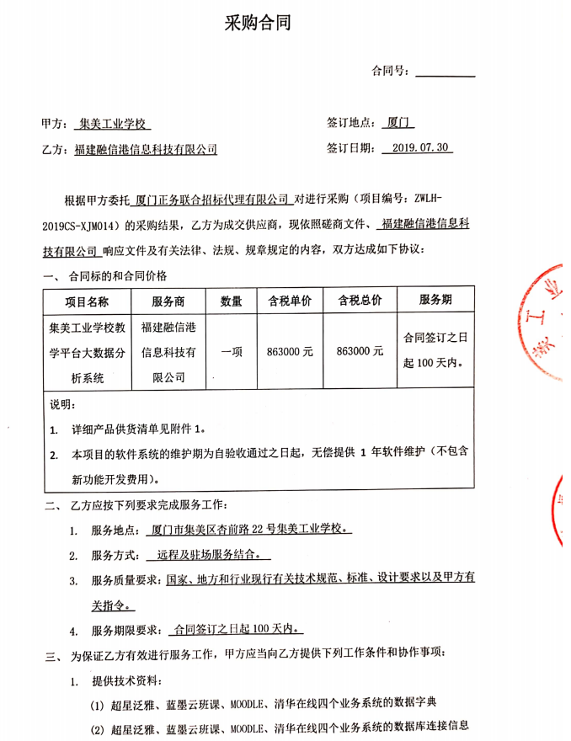
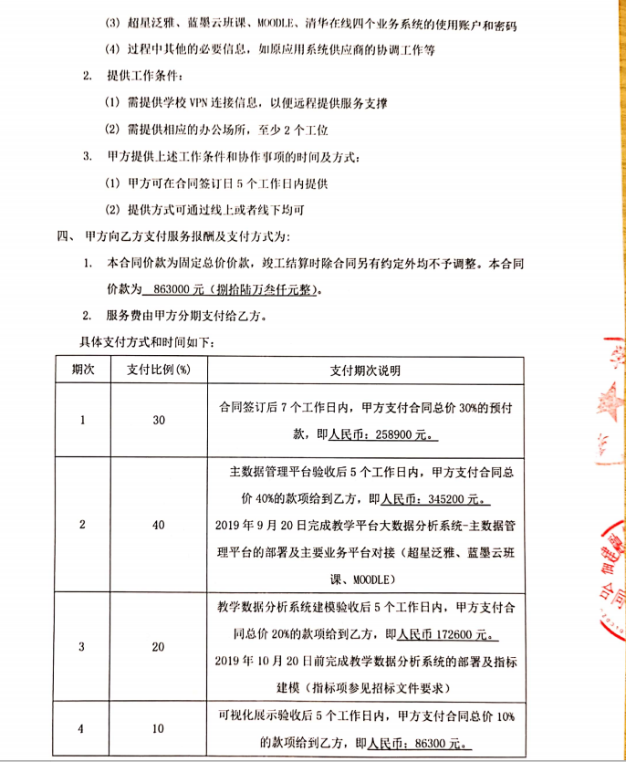
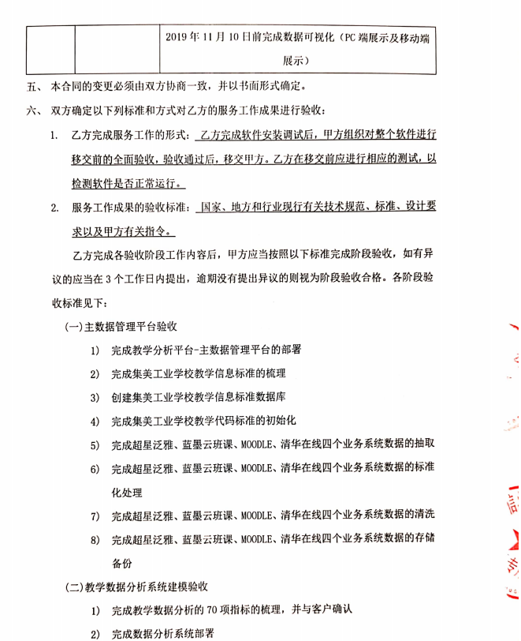
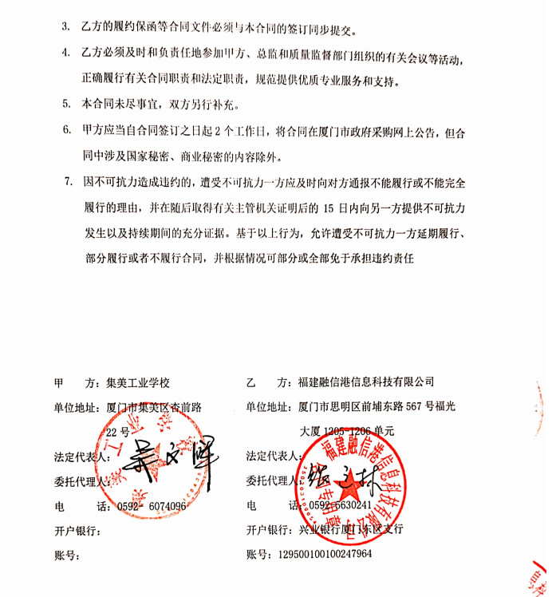

（七）采购清单
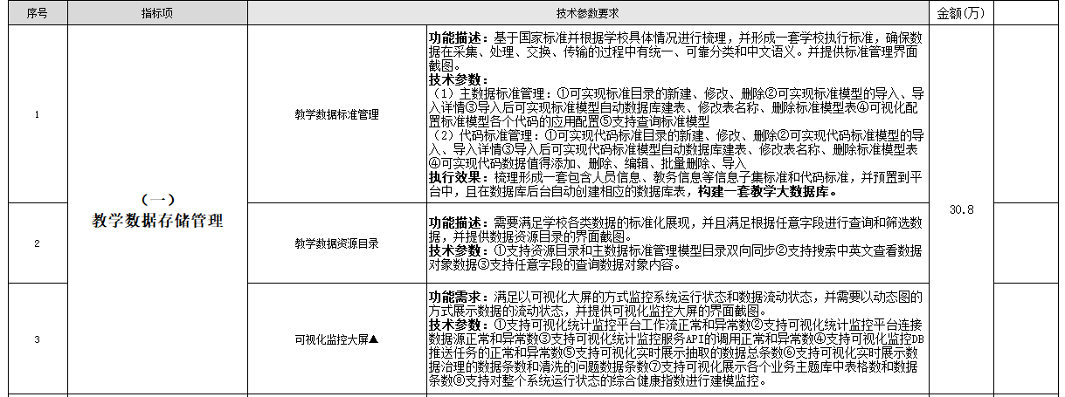
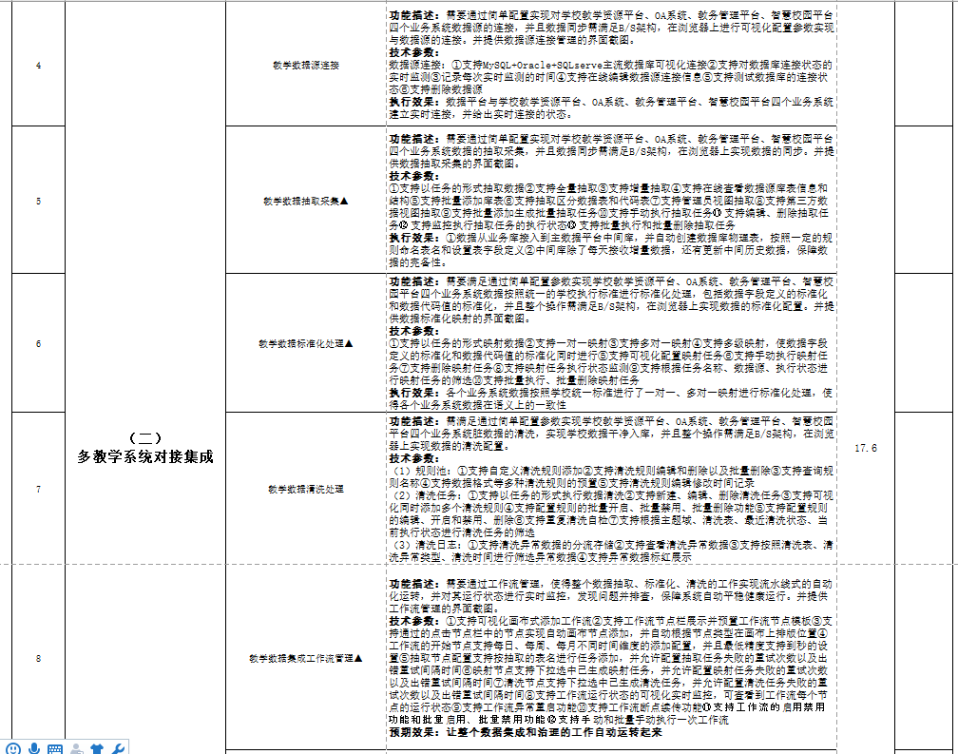
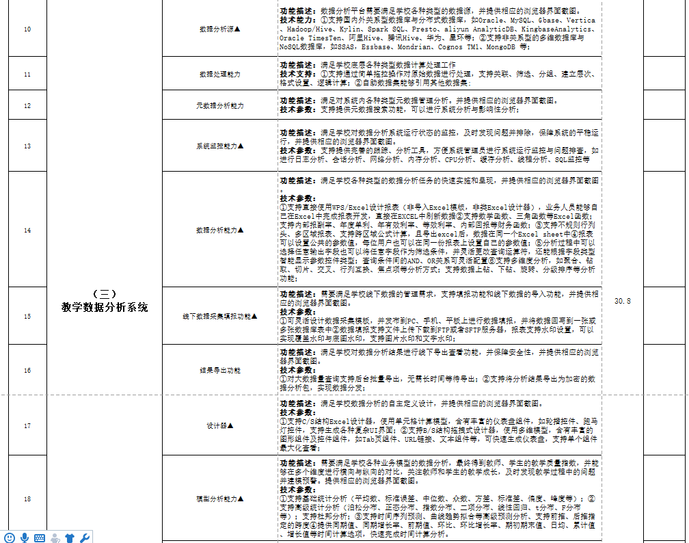
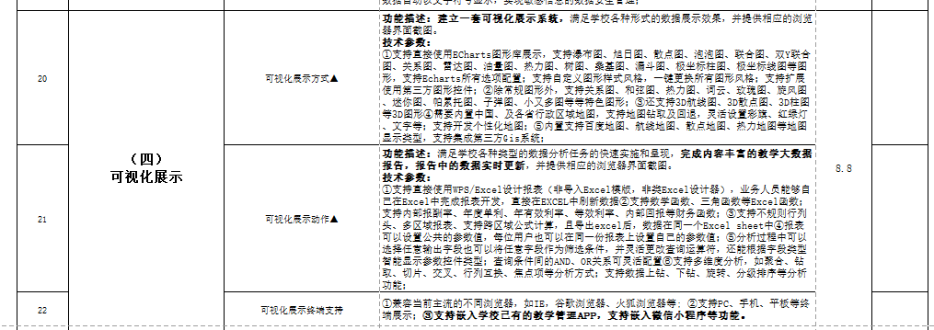

（八）报销流程及发票

1.预付30%
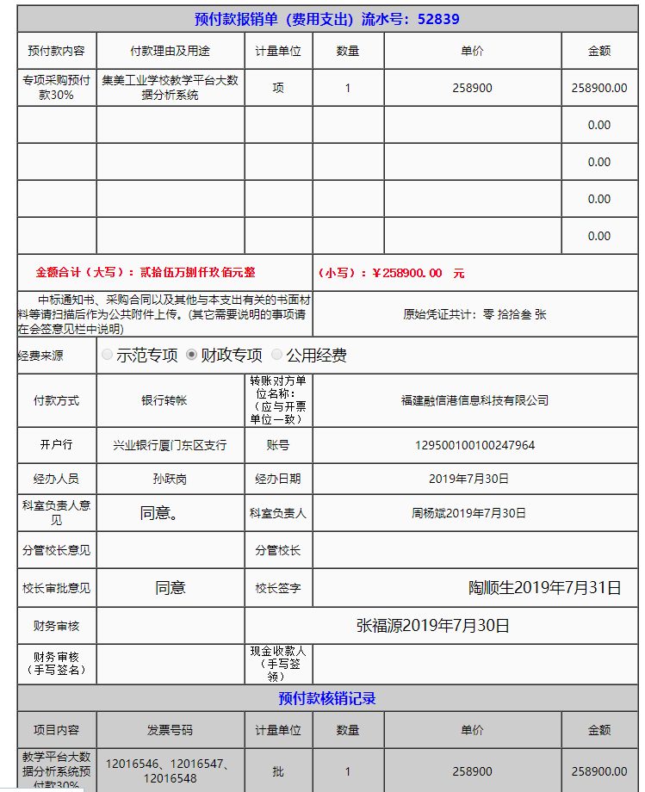
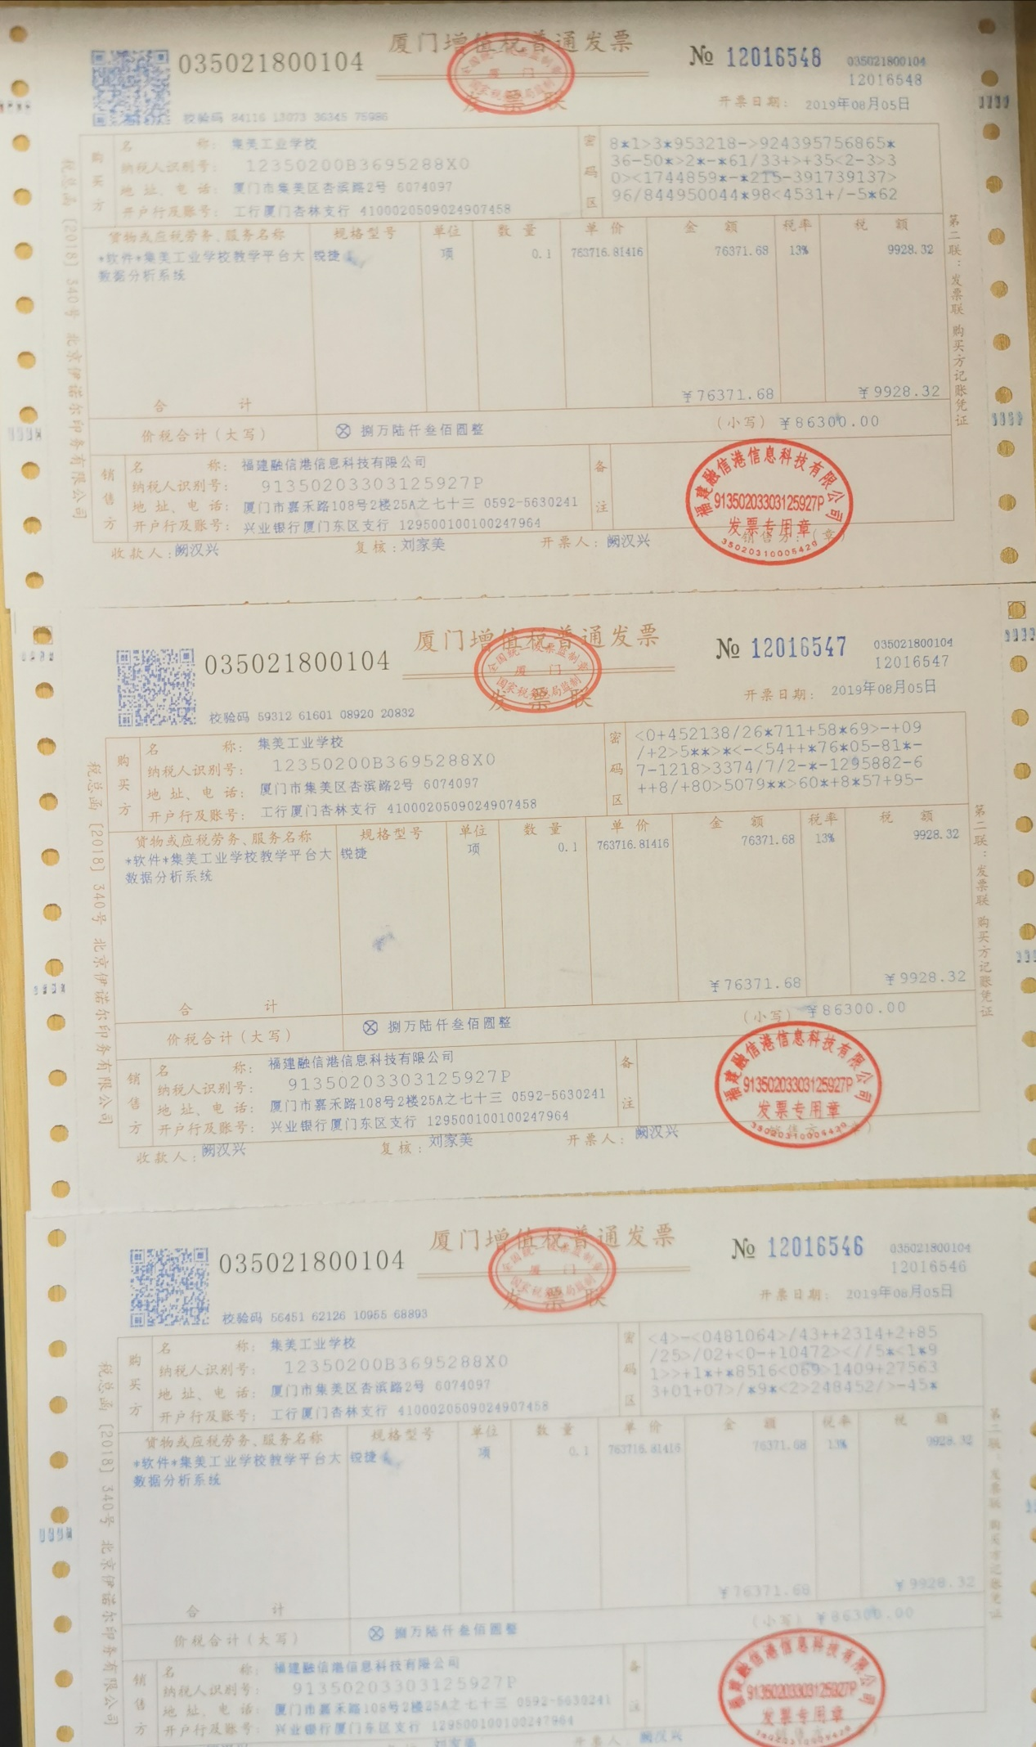
2.第一阶段验收完成40%付款
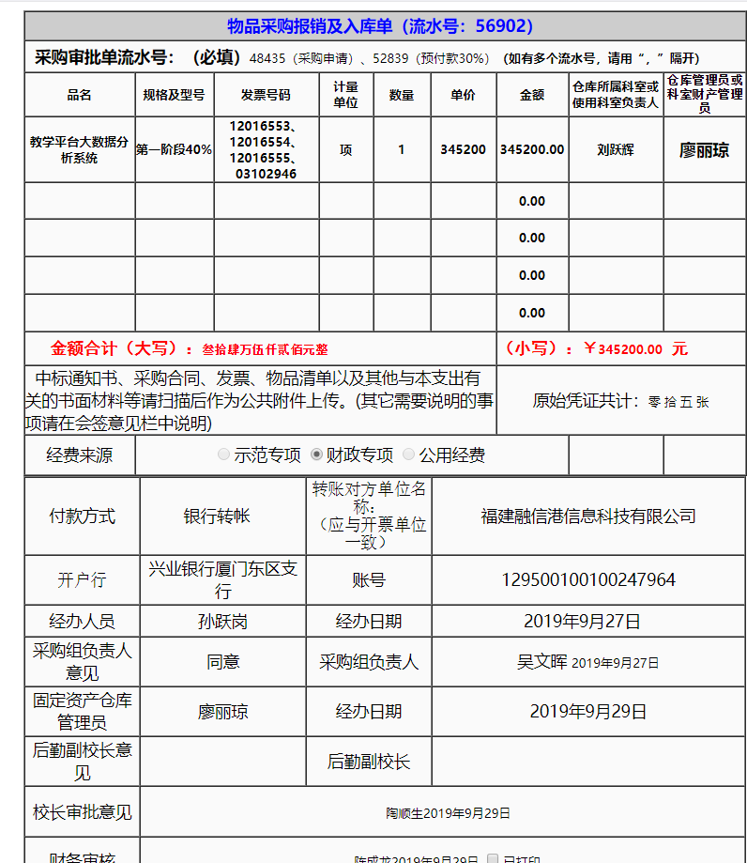
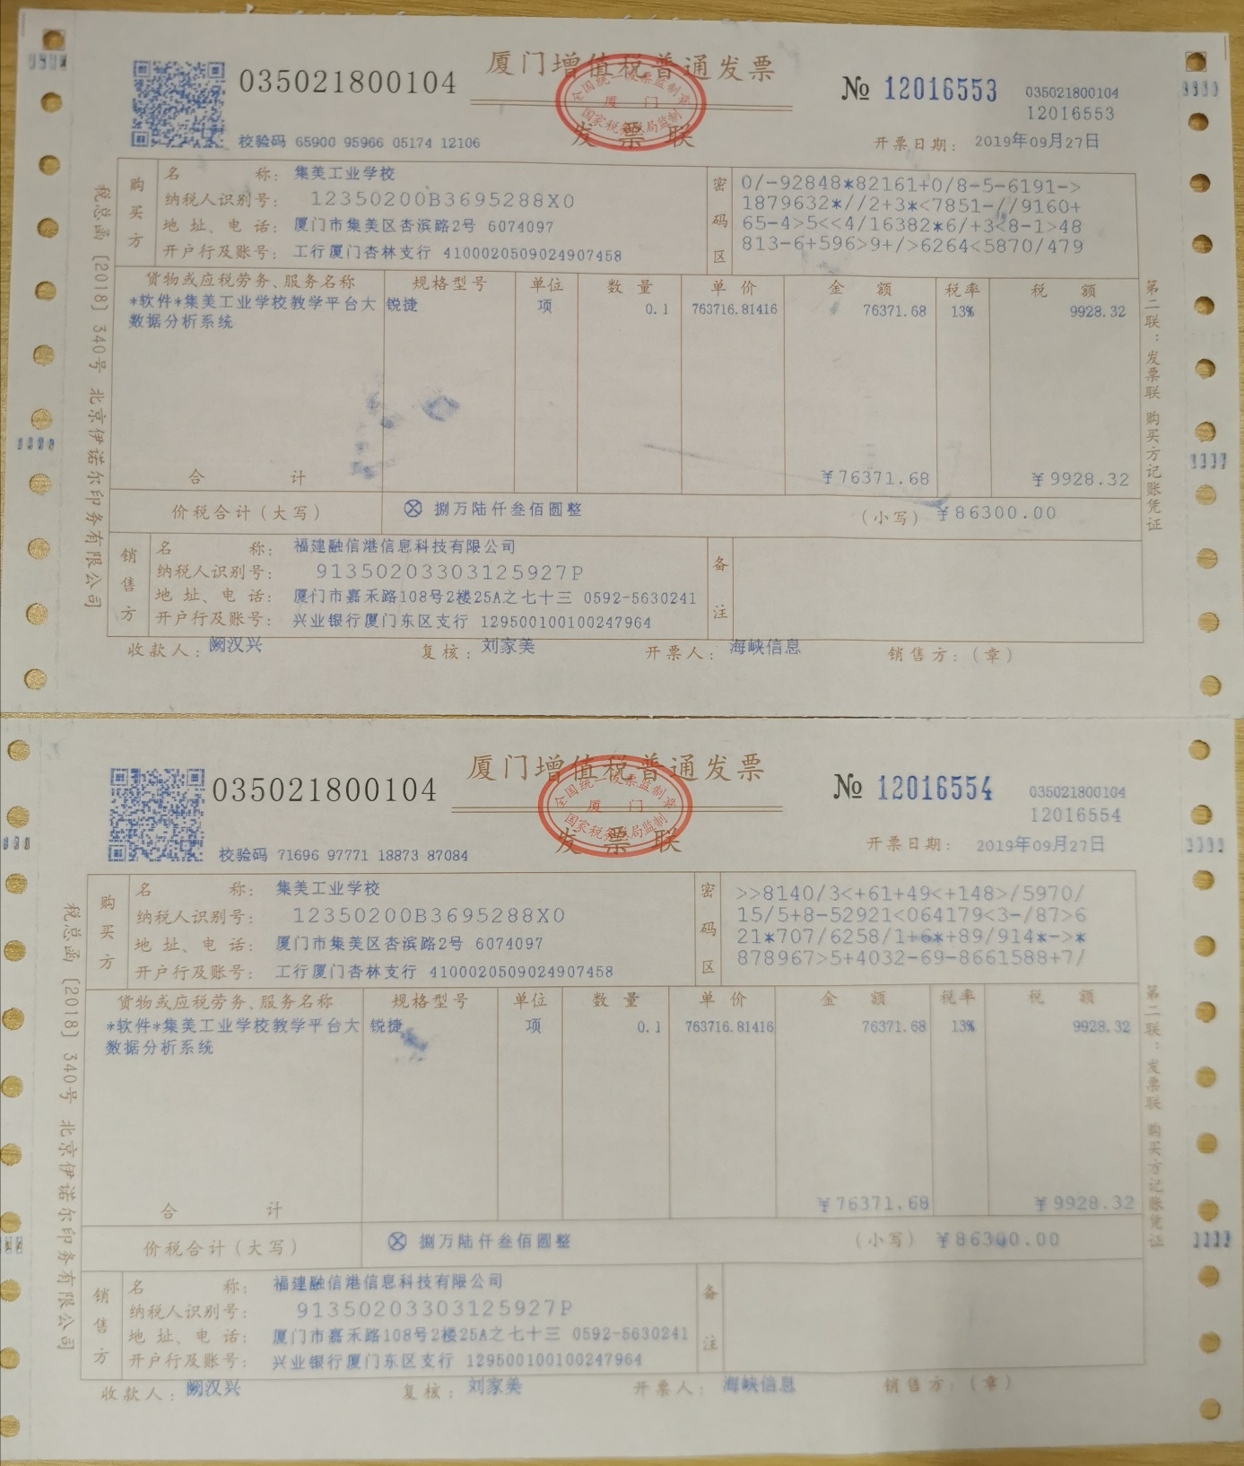
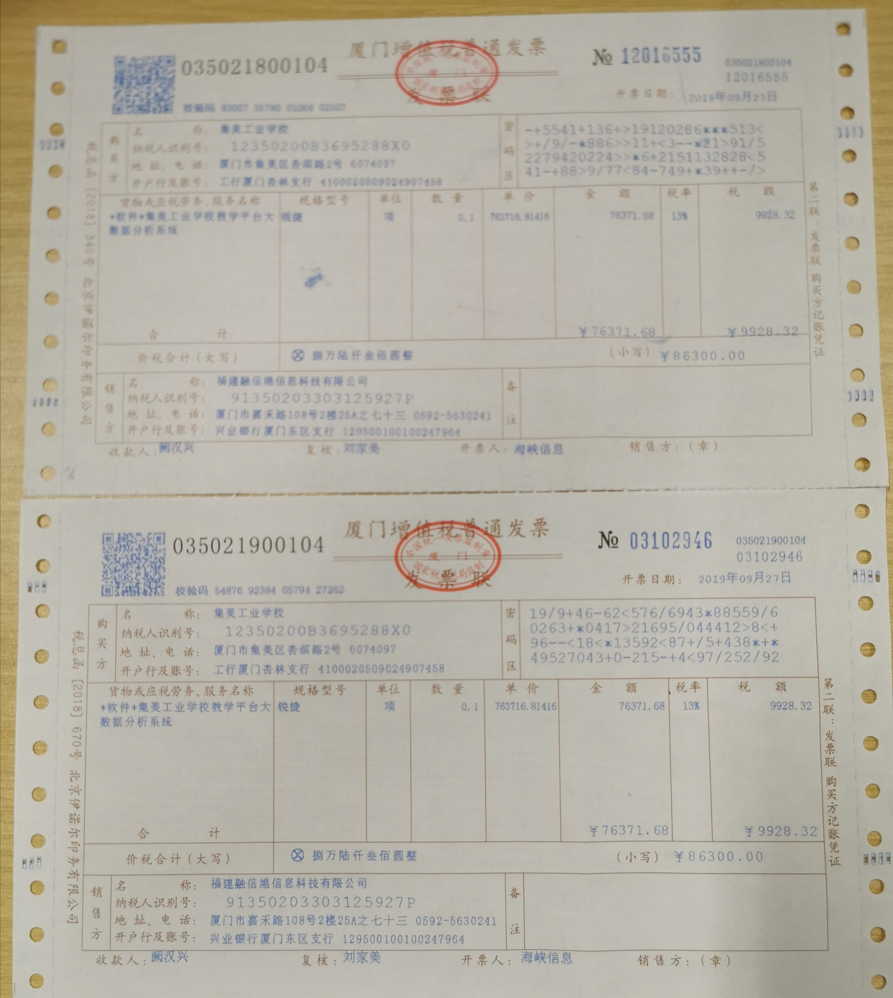
3.第二阶段验收20%
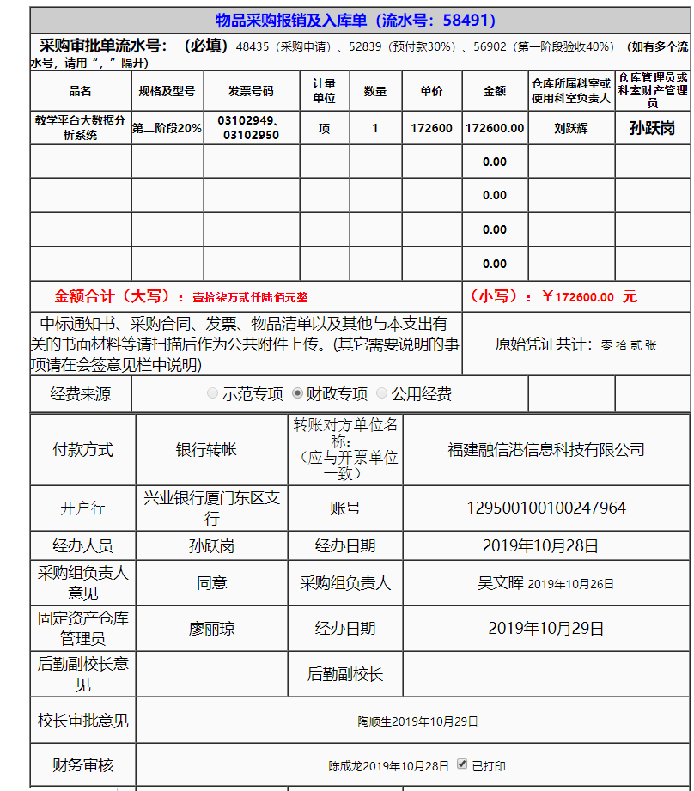
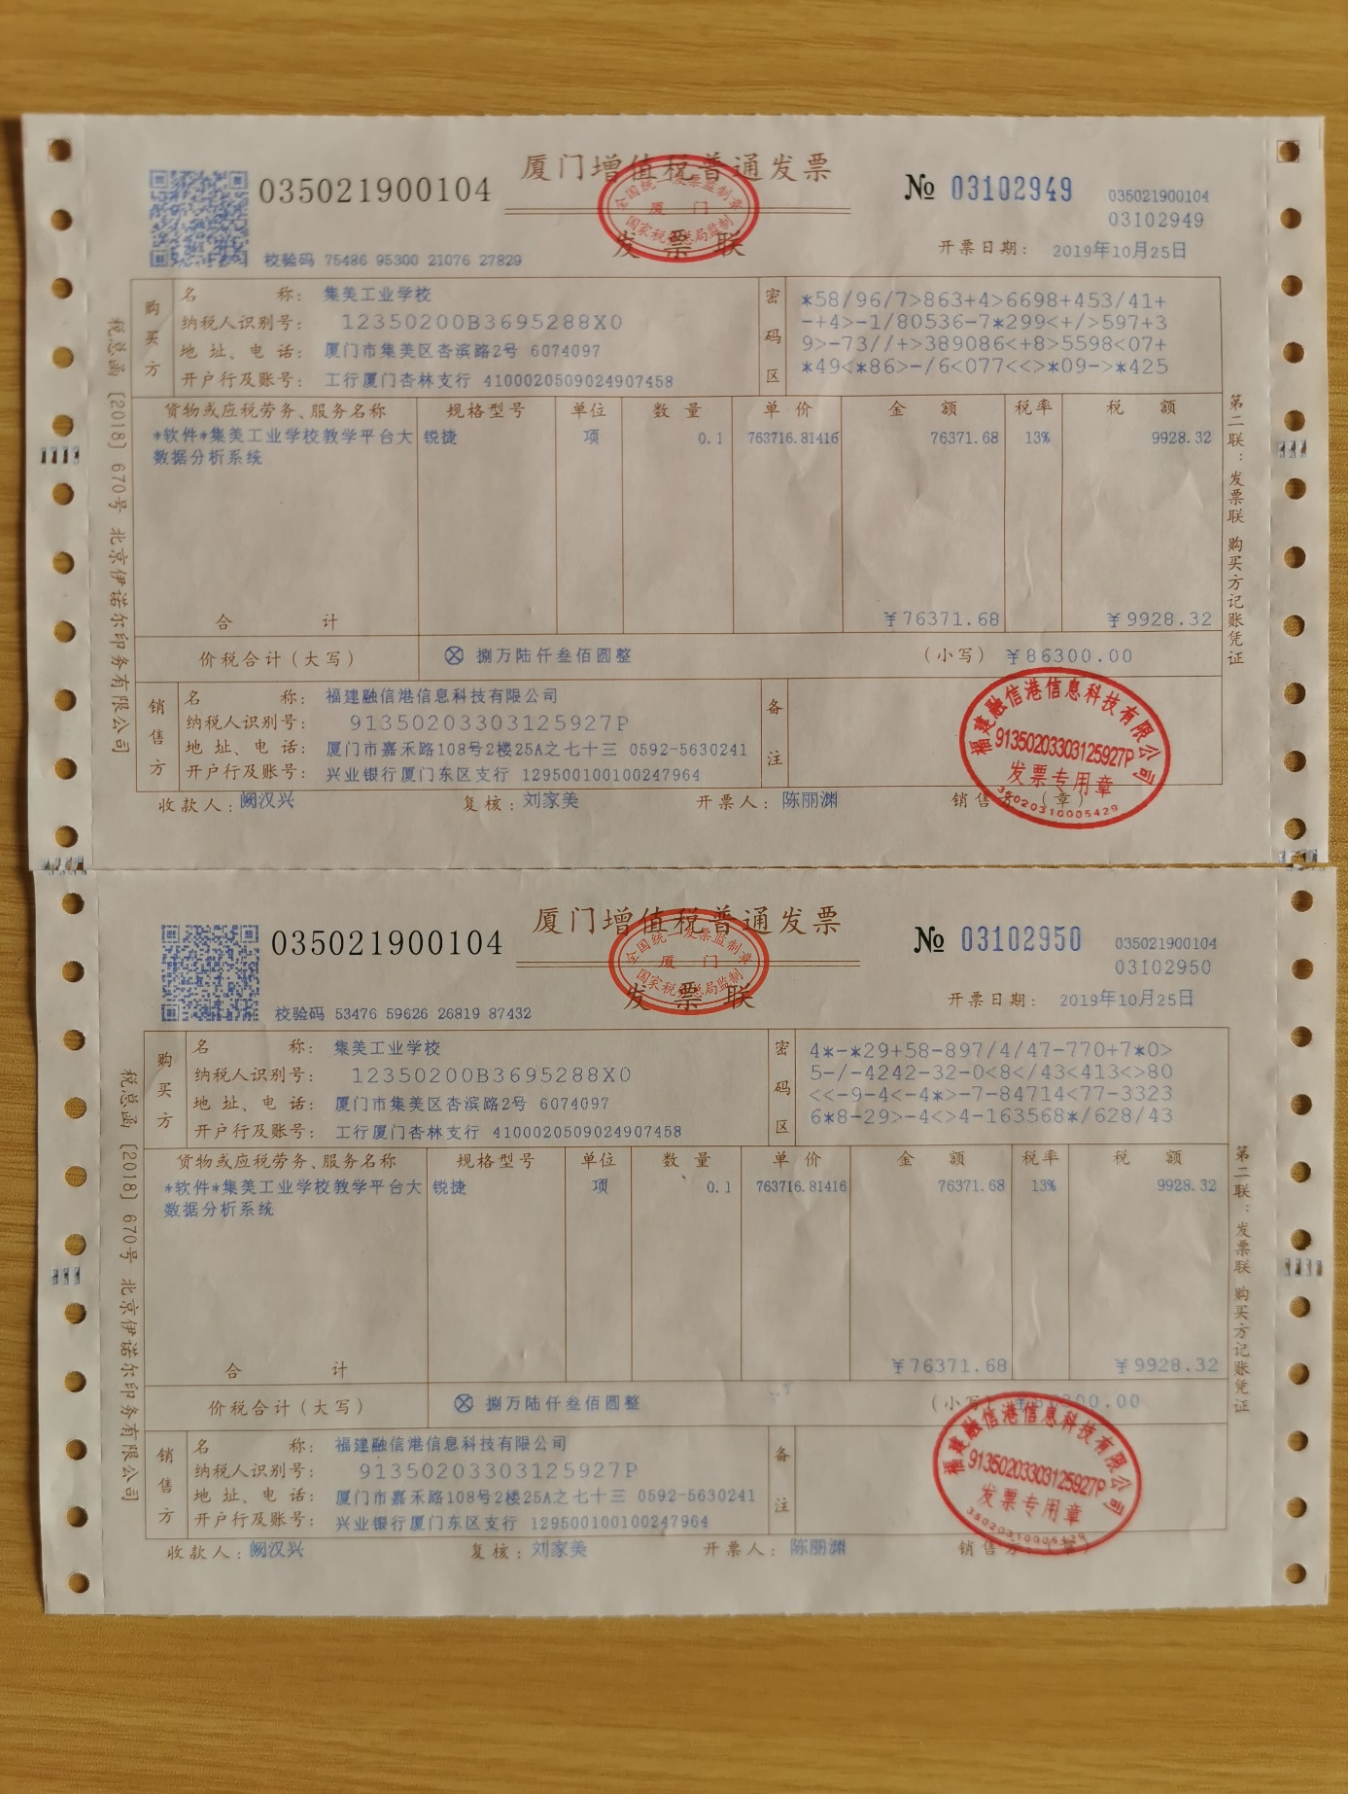
4.第三阶段验收10%
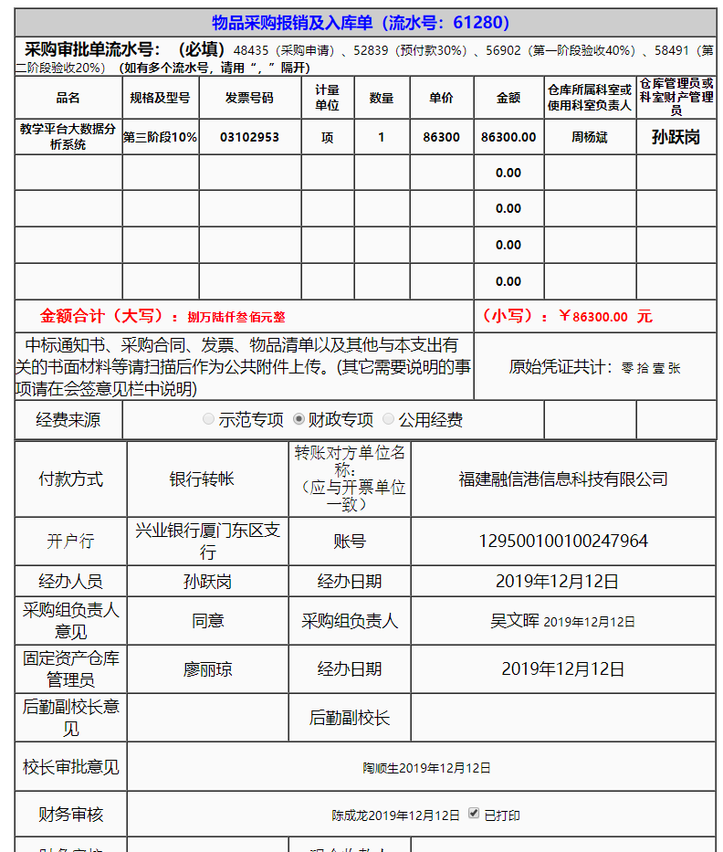
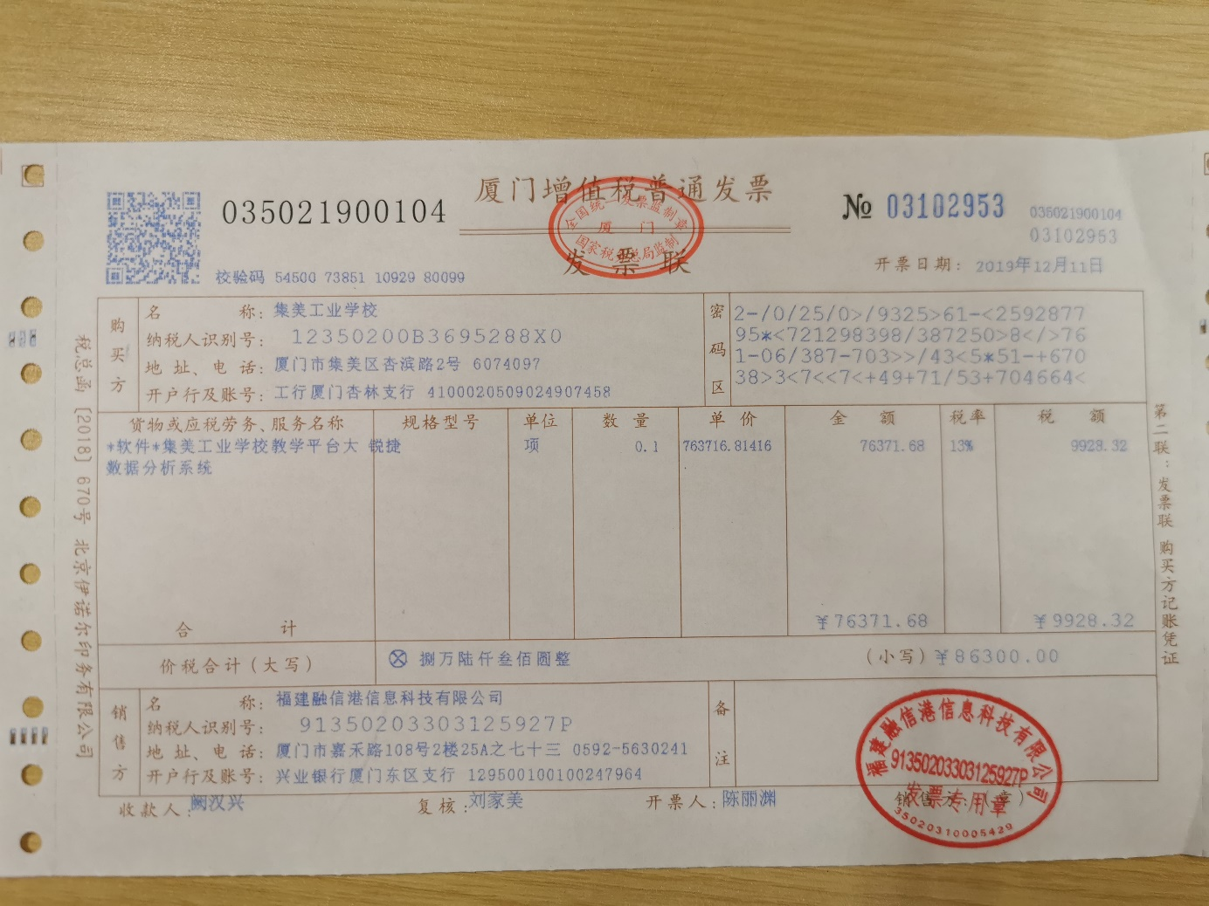

（九）验收报告
1.第一阶段验收
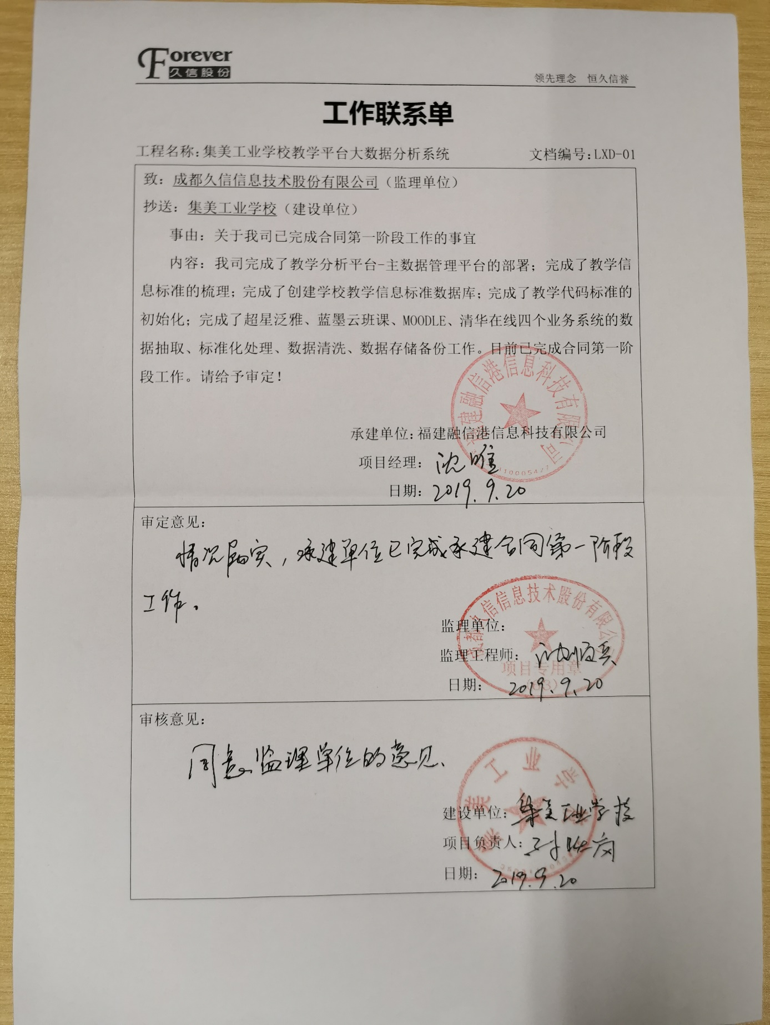
2.第二阶段验收
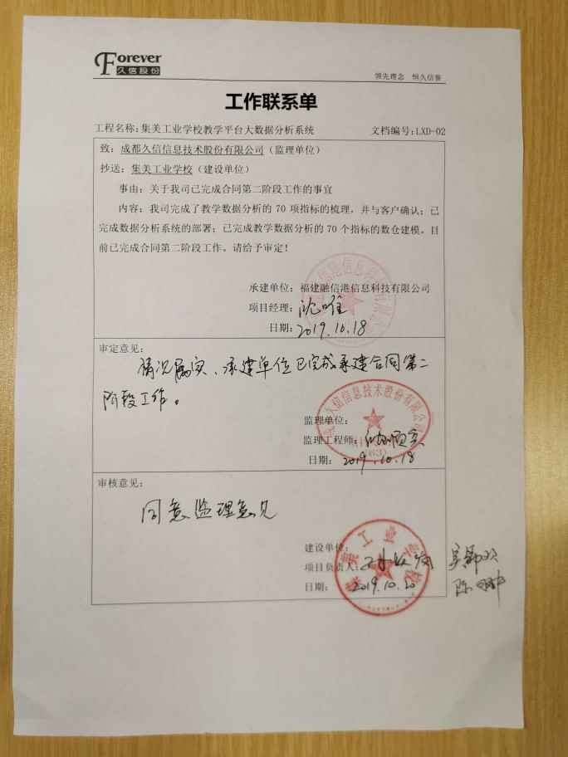
3.第三阶段验收报告（总报告）
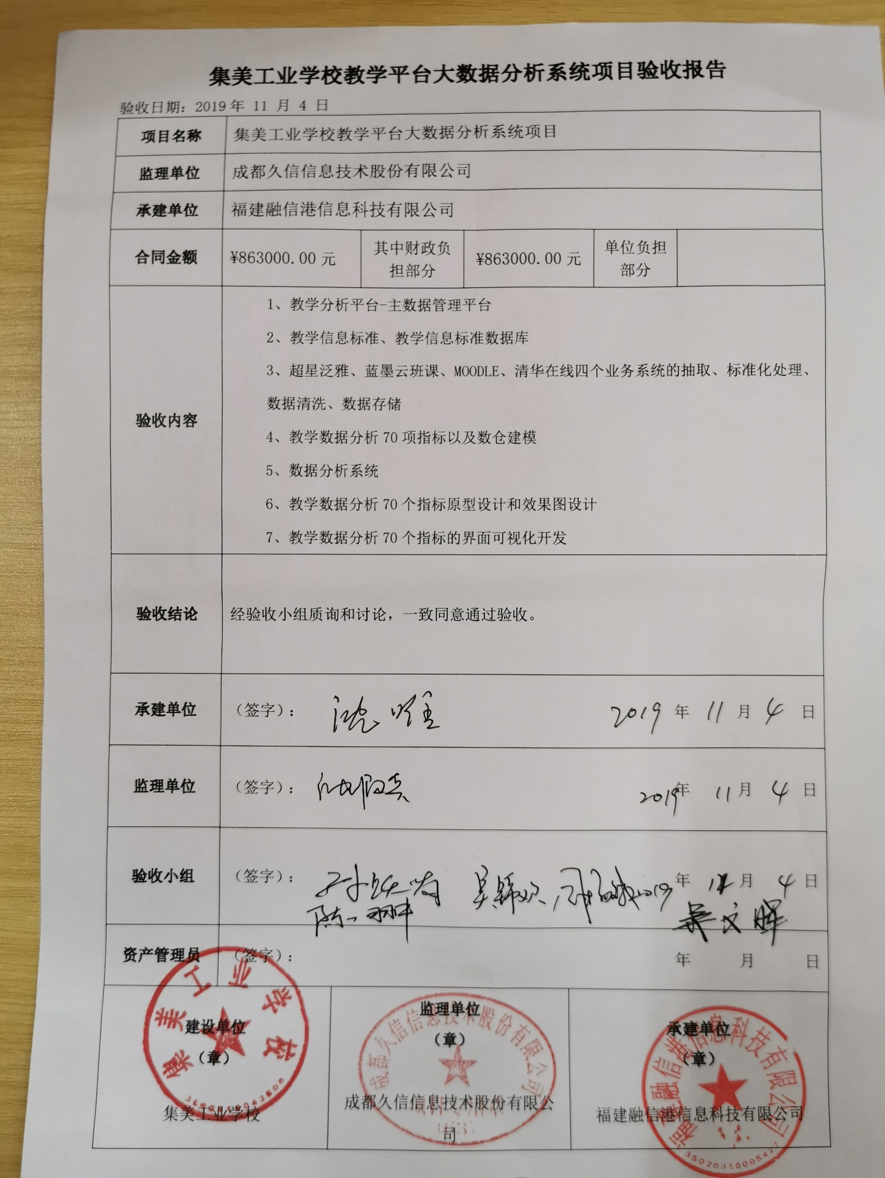

（十）项目实施效果
图片展示

（十一）相关记录及佐证材料
- 质疑及回复
（1）质疑函
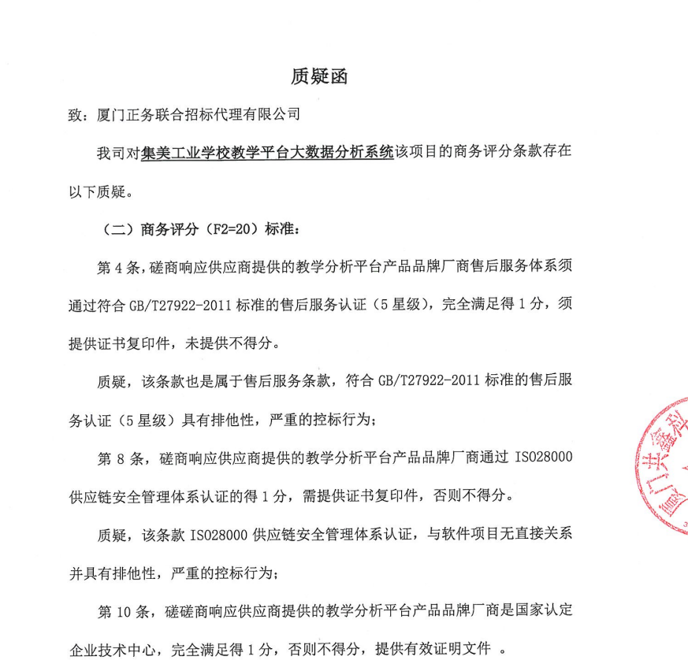
（2）质疑答复函
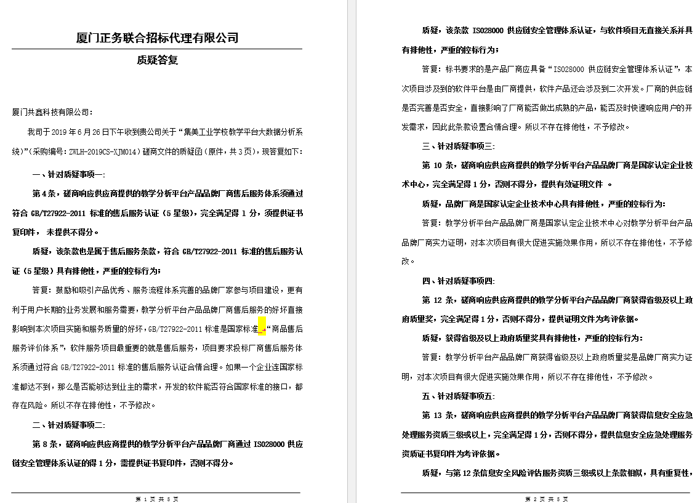
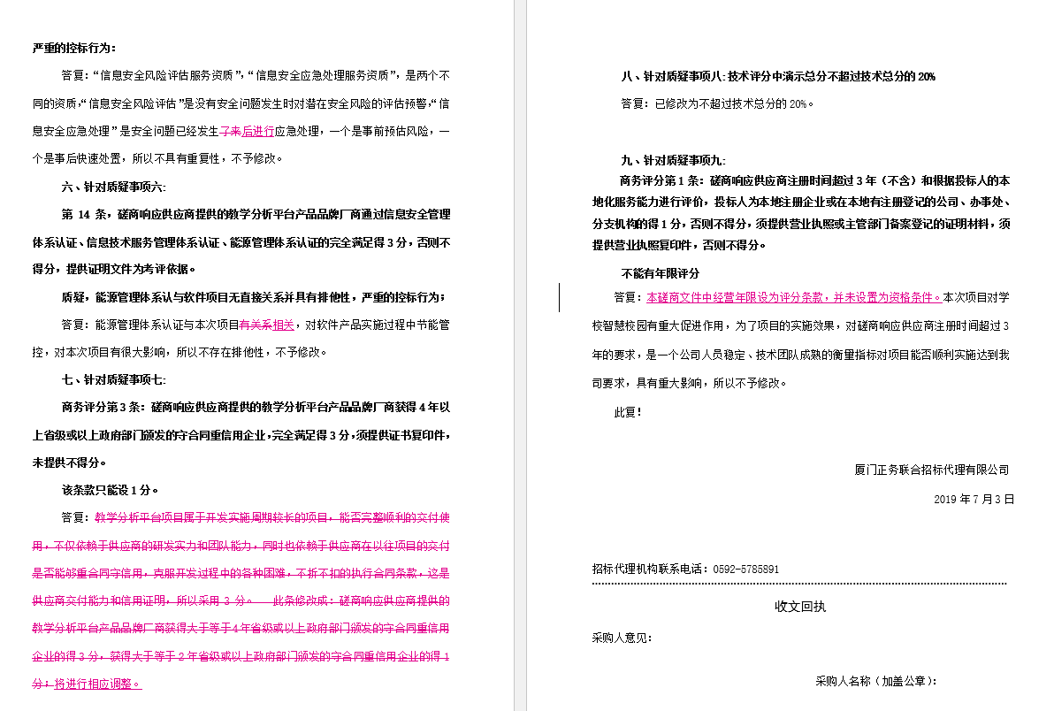
（3）业主补充通知
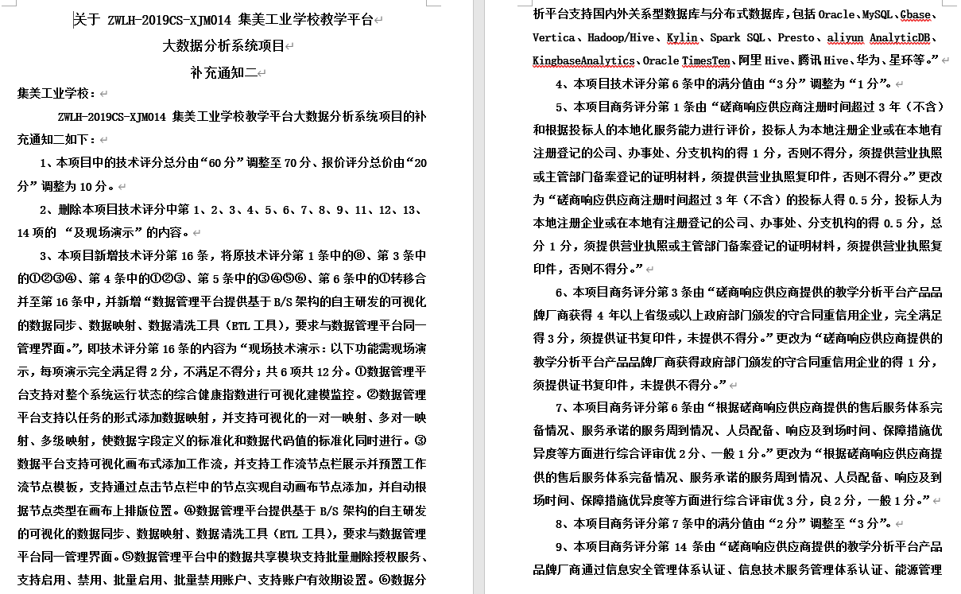
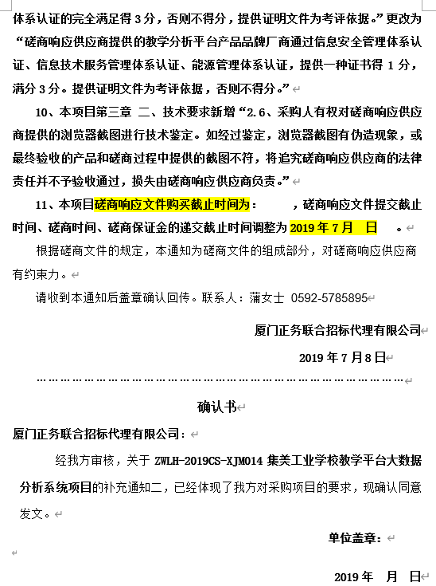
- 请监理相关工作
（1）请监理的请示报告
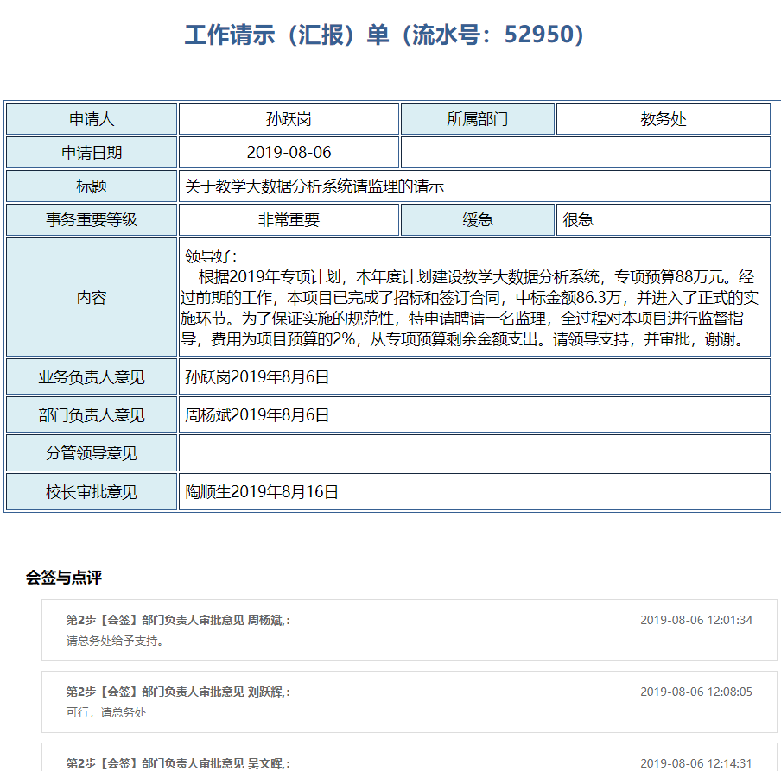
（2）监理合同
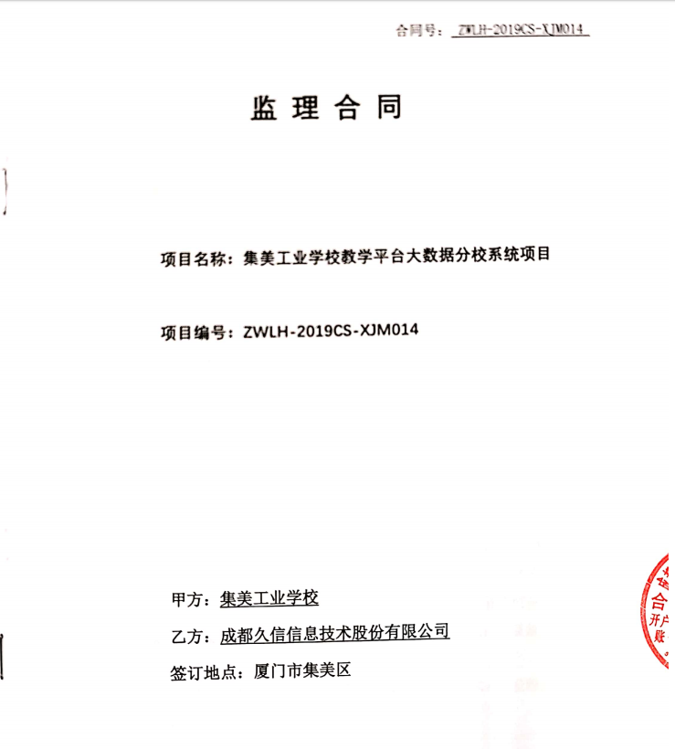
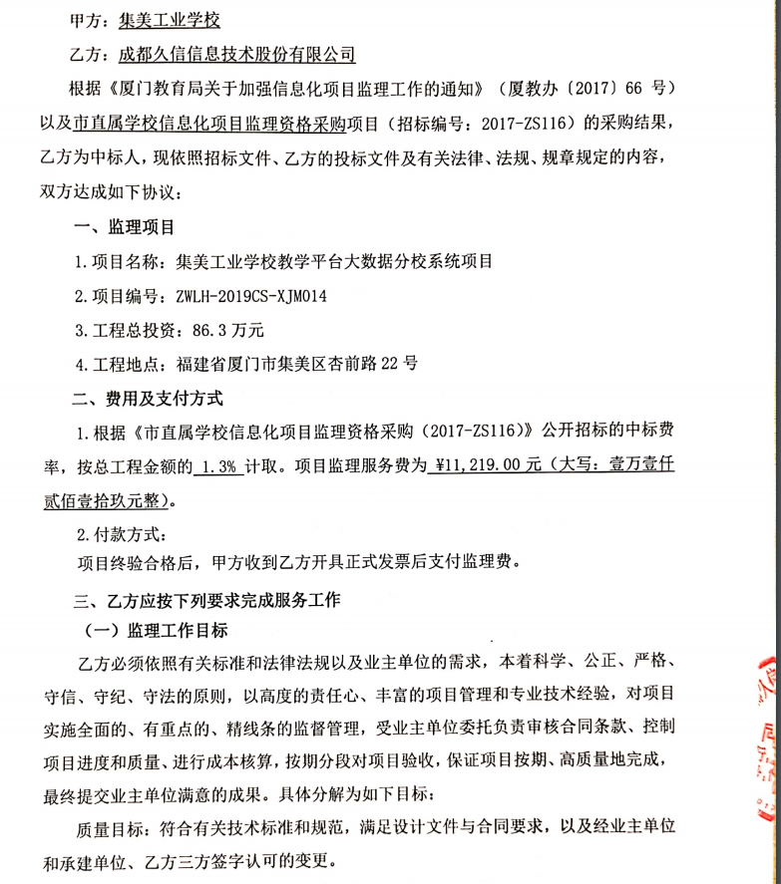
（3）竣工验收监理报告
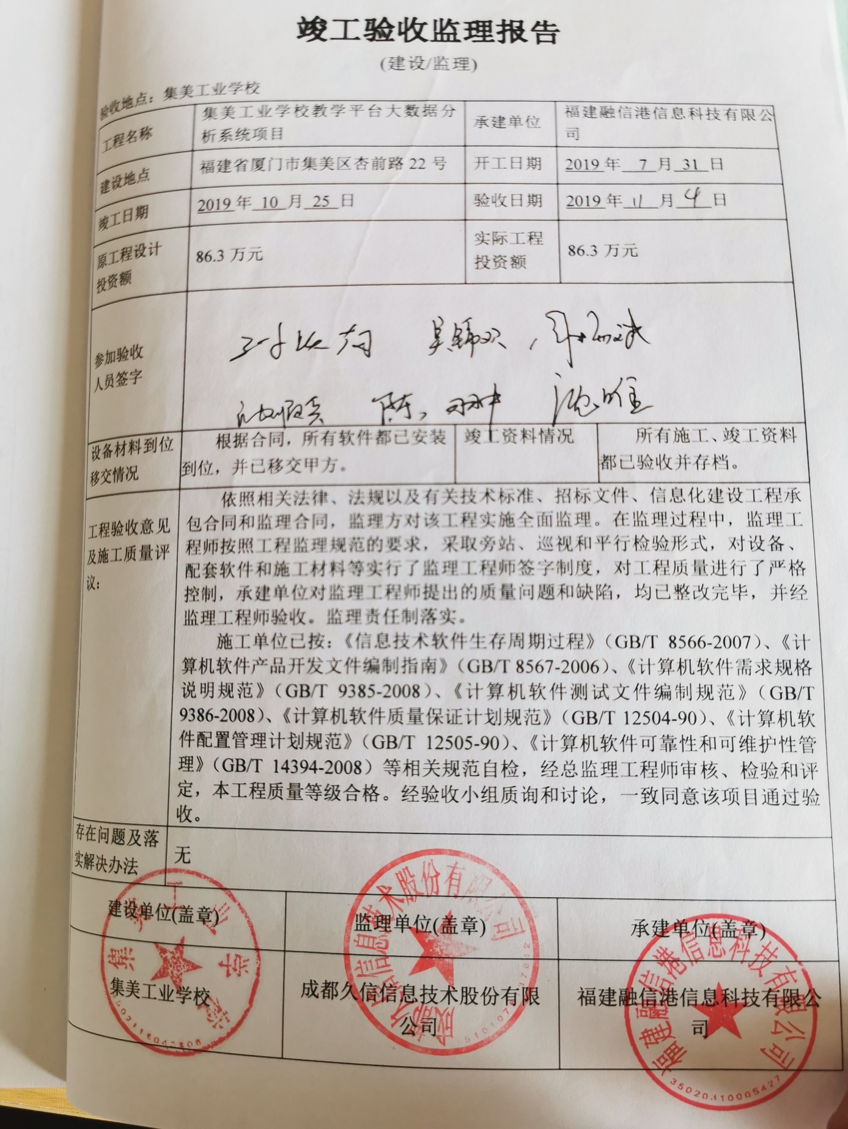
- 监理发票
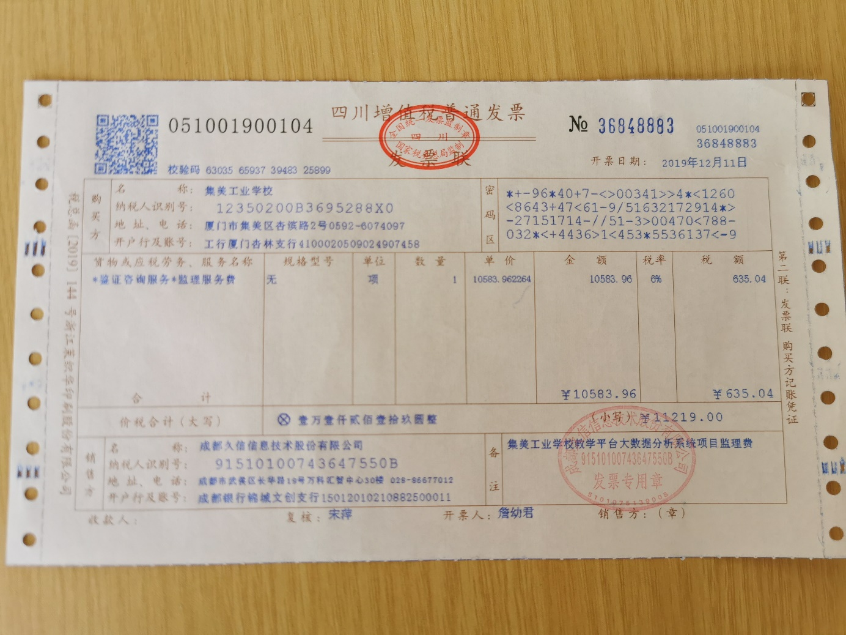
3.产品移交及实物
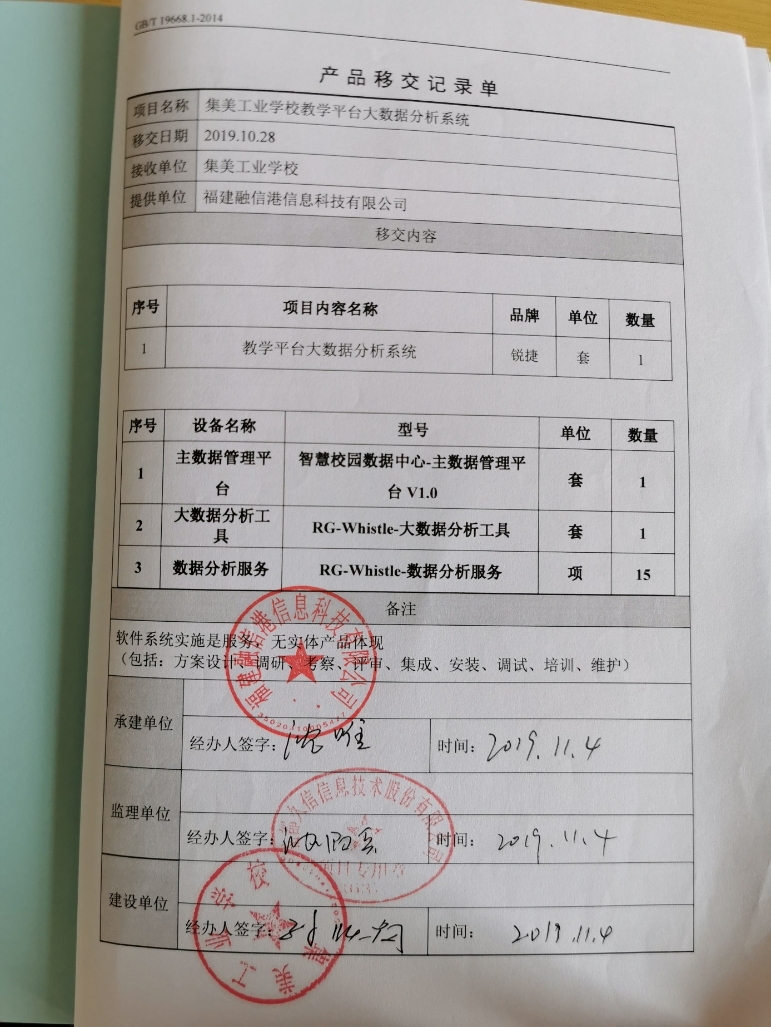
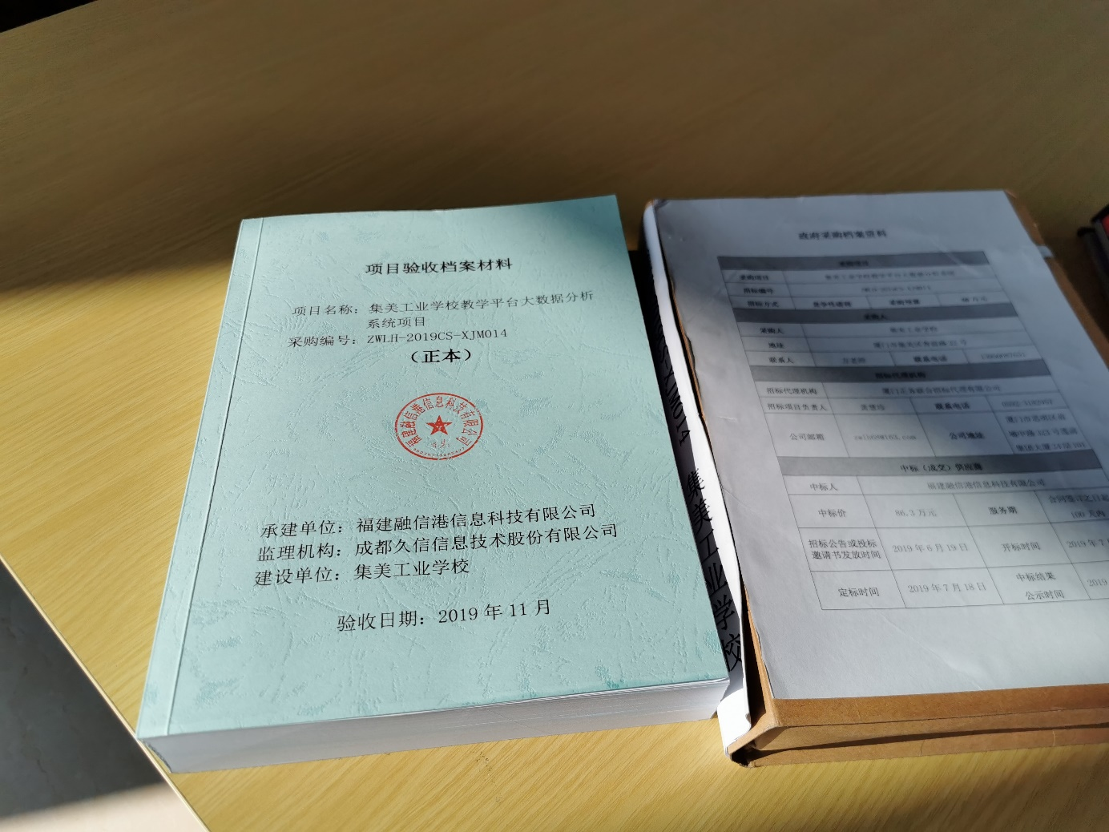
4.事后绩效自评报告
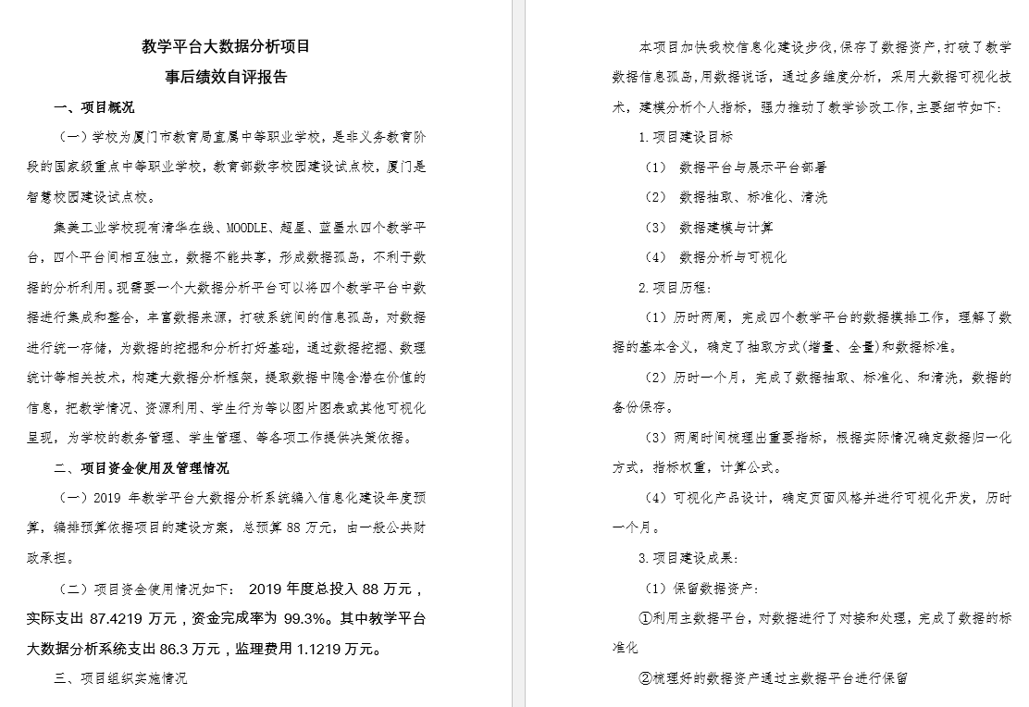
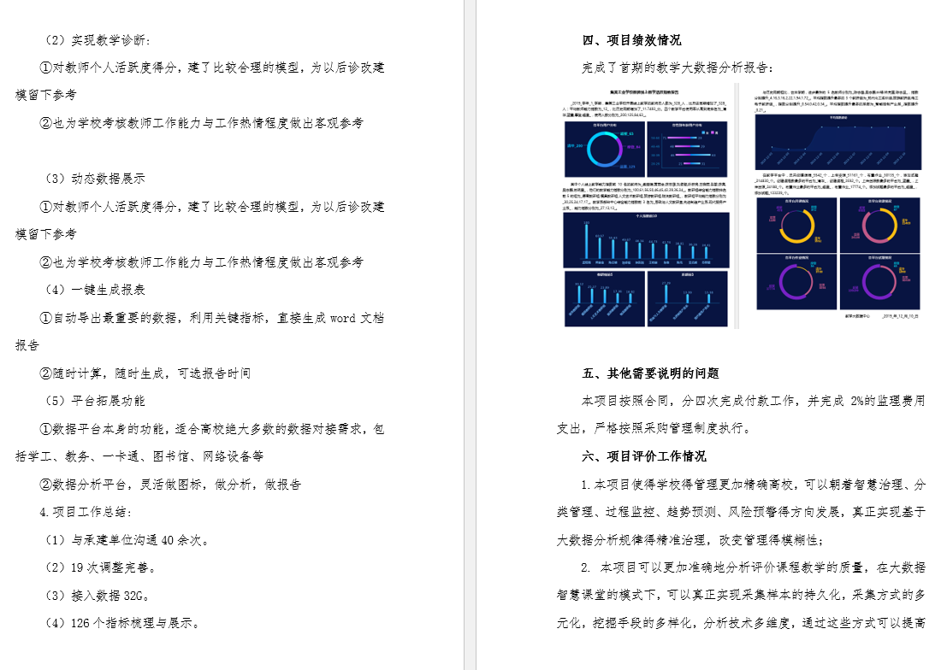
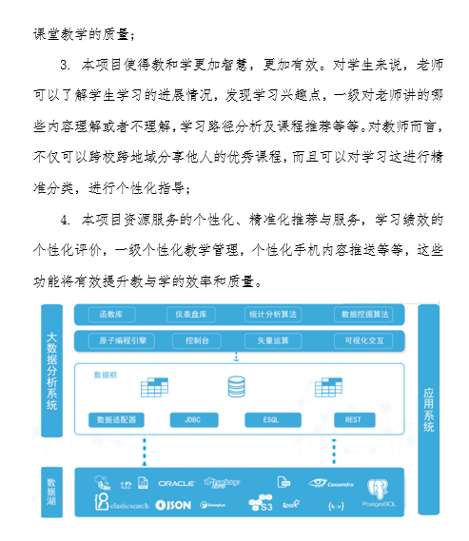

四、教学平台大数据分析系统运用情况
本项目加快我校信息化建设步伐,保存了数据资产,打破了教学数据信息孤岛,用数据说话，通过多维度分析，采用大数据可视化技术，建模分析个人指标，强力推动了教学诊改工作,主要细节如下:
1.项目建设目标
（1） 数据平台与展示平台部署
（2） 数据抽取、标准化、清洗
（3） 数据建模与计算
（4） 数据分析与可视化
2.项目历程:
（1）历时两周，完成四个教学平台的数据摸排工作，理解了数据的基本含义，确定了抽取方式(增量、全量)和数据标准。
（2）历时一个月，完成了数据抽取、标准化、和清洗，数据的备份保存。
（3）两周时间梳理出重要指标，根据实际情况确定数据归一化方式，指标权重，计算公式。
（4）可视化产品设计，确定页面风格并进行可视化开发，历时一个月。
3.项目建设成果:
（1）保留数据资产:
①利用主数据平台，对数据进行了对接和处理，完成了数据的标准化
②梳理好的数据资产通过主数据平台进行保留
（2）实现教学诊断:
①对教师个人活跃度得分，建了比较合理的模型，为以后诊改建模留下参考
②也为学校考核教师工作能力与工作热情程度做出客观参考

（3）动态数据展示
①对教师个人活跃度得分，建了比较合理的模型，为以后诊改建模留下参考
②也为学校考核教师工作能力与工作热情程度做出客观参考
（4）一键生成报表
①自动导出最重要的数据，利用关键指标，直接生成word文档报告
②随时计算，随时生成，可选报告时间
（5）平台拓展功能
①数据平台本身的功能，适合高校绝大多数的数据对接需求，包括学工、教务、一卡通、图书馆、网络设备等
②数据分析平台，灵活做图标，做分析，做报告
4.项目工作总结:
（1）与承建单位沟通40余次。
（2）19次调整完善。
（3）接入数据32G。
（4）126个指标梳理与展示。

五、教学平台大数据分析系统成果展示
经过一年的建设，圆满完成了信息化专项一项，总额为88万，包括了基础平台、控件定制、+UI设计、数据调研与整理、教员画像分析模型、学员画像分析模型、结果可视化模块等内容。经过整合四个教学平台的教学数据，初步形成了我校线上教学活跃度指数的分析，能够初步了解我校教职员工在混合式教学中线上教学部分的活跃程度。为教学诊断与改进提供了数据支撑。
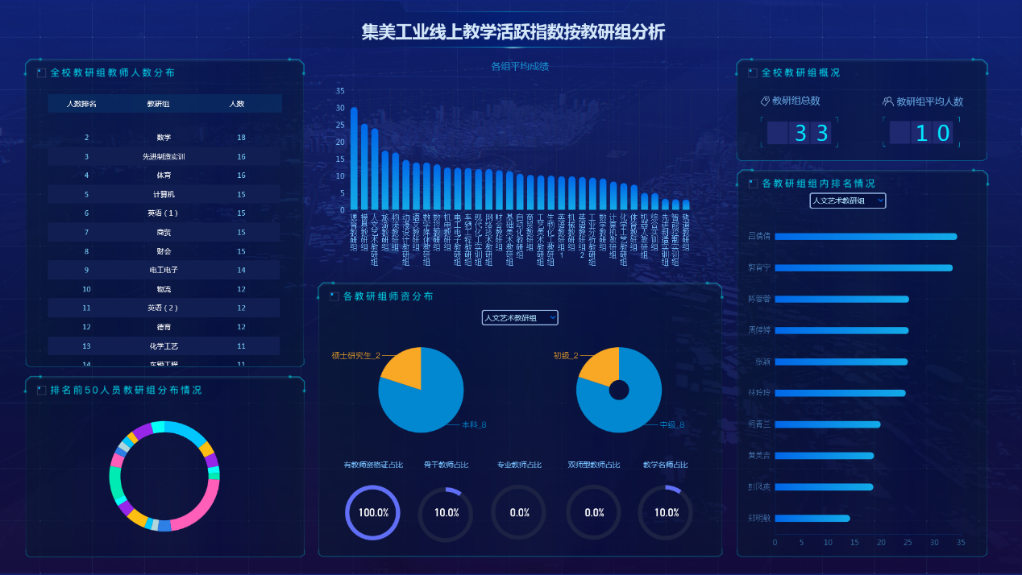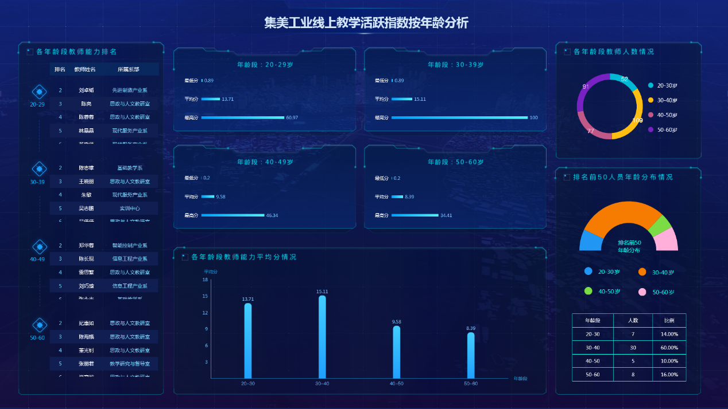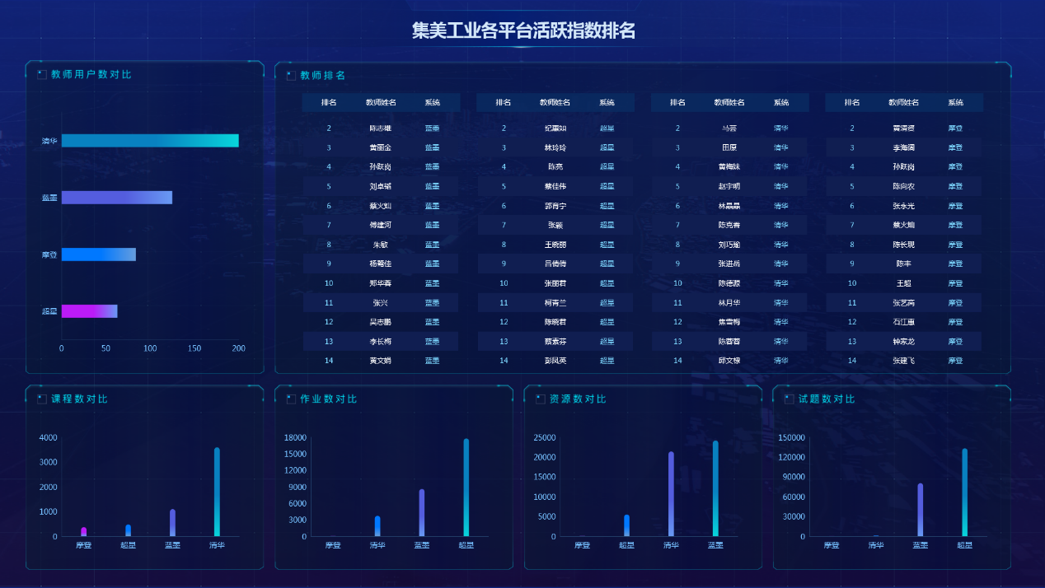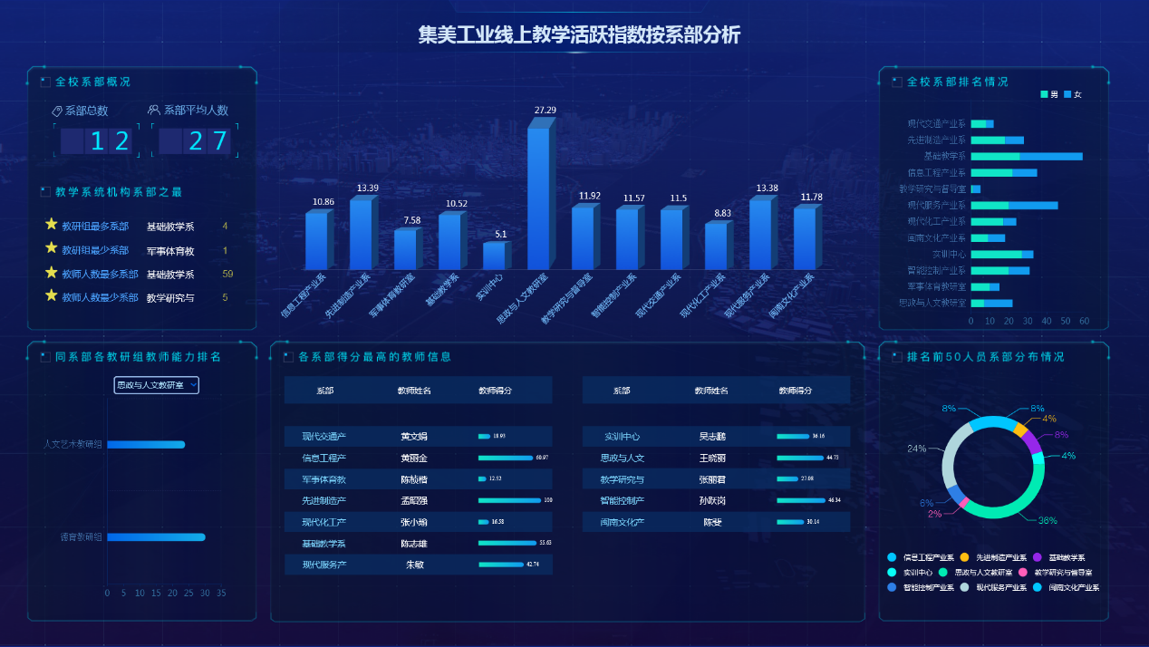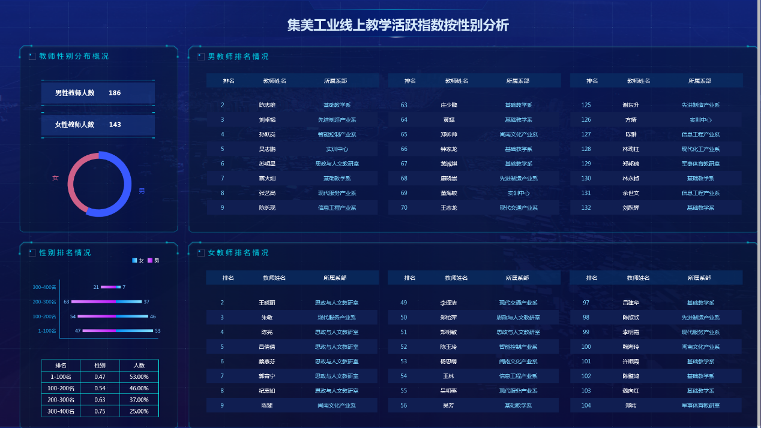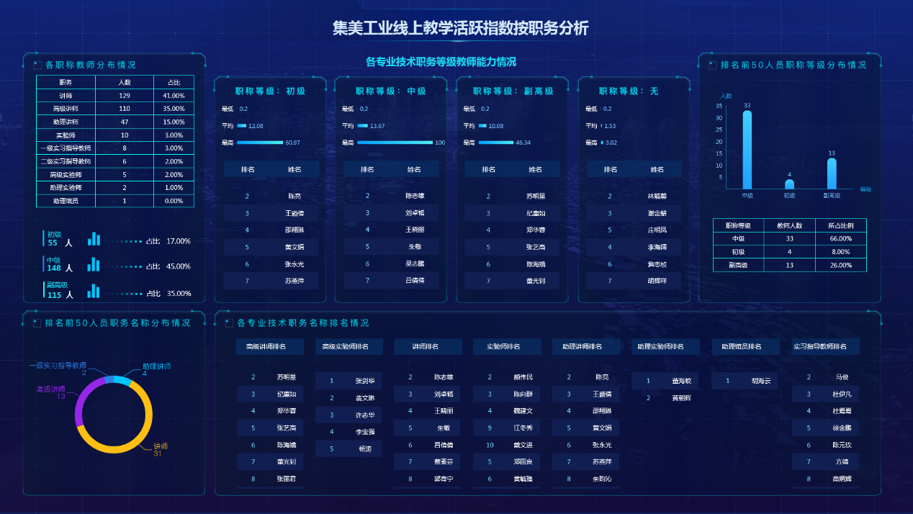
根据四个线上教学平台的分析和整合，完成了大数据报告。
